CENTRO DE INVESTIGACIÓN
OBSERVATORIO DEL DESARROLLO
Informe técnico
Perfiles cantonales de desarrollo, competitividad y seguridad en Costa Rica
Análisis exploratorio de 82 cantones con datos de 2022 a 2025
MSc. Agustín Gómez Meléndez
Investigador
2 de octubre de 2026
Documento de trabajo — versión 3, revisión mayor tras evaluación metodológica externa

Contenido
Resumen ejecutivo 3
1. Antecedentes y alcance 5
1.1 Cambios respecto de la versión 2 5
2. Justificación 6
3. Declaración de uso de inteligencia artificial 6
4. Preguntas de investigación y alcance inferencial 6
4.1 Preguntas de investigación 6
4.2 Alcance inferencial 7
5. Datos y métodos 7
5.1 Diseño, fuentes y años de observación 7
5.2 Medición y tratamiento de los datos 8
5.3 Estadística descriptiva y correlación 8
5.4 Componentes principales, rotación y cuadrantes 9
5.5 Agrupamiento exploratorio 9
5.6 Comparación de Q3 con el resto: contrastes, equivalencia, ajuste y circularidad 9
5.7 Dependencia espacial 10
5.8 Índice de rezago relativo y análisis de sensibilidad 10
5.9 Software y reproducibilidad 10
6. Resultados 11
6.1 Estadística descriptiva 11
6.2 Correlación 12
6.3 Componentes principales 13
6.4 Cuadrantes con puntajes rotados y sensibilidad de la clasificación 15
6.5 Agrupamiento exploratorio (K-means) 18
6.6 Dependencia espacial 19
6.7 Ejercicio 2: Q3 frente al resto del país 20
6.8 Pilares del ICC y componentes del IVDAC frente al eje de seguridad 23
6.9 Casos para validación diagnóstica prioritaria dentro de Q3 25
7. Discusión 27
8. Limitaciones 28
8.1 Temporalidad y denominadores 28
8.2 Medición 28
8.3 Inferencia 28
8.4 Dependencia espacial 28
8.5 Circularidad y construcción de los ejes 28
8.6 Generalización 29
9. Recomendaciones 29
10. Fuentes de datos y bibliografía 29
Apéndice A. Ficha de reproducción 31
A.1 Entorno y ejecución 31
A.2 Verificación de reproducción y validación metodológica 31
Anexo B. Correlaciones entre las siete variables 33
Anexo C. Clasificación cantonal y perfil de los cuadrantes 34
Anexo D. Resultados completos del Ejercicio 2 36
Anexo E. Dependencia espacial, ponderación y archivos fuente 37

Resumen ejecutivo
Costa Rica carece de una lectura conjunta de cómo se relacionan el desarrollo económico y la seguridad en sus cantones. Los diagnósticos disponibles suelen tratarlos por separado y asumen que se mueven en la misma dirección. Este informe examina esa premisa de forma exploratoria, como insumo para orientar diagnósticos territoriales posteriores y no como evaluación de desempeño de los cantones ni como base de asignación de recursos.
Se integran cuatro fuentes —PNUD, Escuela de Economía de la UCR y dos series del BCCR— en siete variables para los 82 cantones con datos completos, con años de observación entre 2022 y 2025 (Tabla 2). El diseño es transversal y descriptivo. Las asociaciones no establecen causalidad; los 82 cantones constituyen un censo y no una muestra aleatoria, de modo que los valores p, los intervalos de confianza y las tasas de descubrimiento falso (FDR) se interpretan como medidas de estabilidad de los patrones frente al remuestreo y al ajuste, no como inferencia a una población mayor.
Las siete variables se resumen en dos dimensiones que explican 76,8% de la varianza: una económico-empresarial (43,5% tras la rotación) y otra de seguridad ciudadana (33,3%). La primera es sólida (λ₁ = 4,05, muy por encima del análisis paralelo). La segunda debe tratarse como exploratoria: su autovalor (1,33) supera el criterio de Kaiser y la media del análisis paralelo (1,25), pero queda por debajo de su percentil 95 (1,36), y descansa sobre todo en el par ISC–IVDAC (r = −0,78). Las cargas son estables ante el remuestreo (congruencia de Tucker mediana ≥ 0,99).
Al cruzar los puntajes rotados de ambas dimensiones, cada cantón se ubica en uno de cuatro perfiles definidos de forma relativa —por encima o por debajo del promedio de los 82 cantones—: Q1 (n = 18), Q2 (27), Q3 (23) y Q4 (14). La versión anterior clasificaba con puntajes sin rotar, incongruentes con la interpretación de los ejes rotados; al corregirlo, 40 de los 82 cantones cambian de cuadrante, y 36 se ubican a menos de 0,25 desviaciones estándar de algún umbral, por lo que la pertenencia individual debe leerse como probabilística (probabilidad media de pertenencia por remuestreo: 0,90; 4 cantones por debajo de 0,60). El cuadrante Q3, por debajo del promedio en ambas dimensiones, agrupa 23 cantones periféricos que ocupan 52,6% del territorio y 23,5% de la población de la muestra.
El agrupamiento K-means (k = 4) no corrobora esa partición: la separación entre grupos es débil (silhouette 0,25), es menor que con k = 2 o 3, y la concordancia con los cuadrantes es moderada (ARI = 0,30; NMI = 0,41). Se interpreta como ejercicio exploratorio complementario y no como validación.
Frente al resto del país, Q3 presenta valores medianos inferiores en pavimentación vial, sucursales financieras por km², electricidad por km² y gasto vial municipal, y en los siete pilares del ICC (todos con q < 0,05). Sin embargo, esos indicadores de infraestructura son, en esencia, medidas de densidad territorial (ρ de Spearman con el logaritmo de la densidad poblacional entre 0,62 y 0,99, salvo en la conectividad móvil): al ajustar por densidad y región, las brechas de pavimentación, sucursales, electricidad y gasto vial se aproximan a cero (−0,12 a 0,19 desviaciones estándar) y solo persisten con claridad una mayor proporción de llamadas completadas (+0,83 DE; q = 0,031) y, de forma sugestiva pero no robusta, un menor acceso a Internet (−0,37 DE; q = 0,075) y menores pilares Económico y de Gobierno (≈ −0,60 DE; q = 0,069). La cobertura móvil es estadísticamente equivalente entre grupos dentro de ±0,5 DE (TOST, p = 0,026).
Una vez eliminada la circularidad —construyendo el eje de seguridad sin la familia de variables que se le asocia—, los pilares Innovación, Calidad de vida e Infraestructura del ICC se asocian positivamente con el eje de seguridad (r = 0,36 a 0,44), mientras que Económico, Empresarial y Laboral no muestran asociación. Entre los componentes del IVDAC, Demanda (r = −0,52) y Manifestación de violencia (−0,46) son los más asociados, con intervalos de confianza que se solapan: no puede afirmarse que uno pese más que el otro.
Los valores cantonales presentan fuerte dependencia espacial (I de Moran de 0,49 para el eje económico y 0,36 para el de seguridad; p < 0,001), de modo que los cantones no son observaciones independientes. Tras corregir por comparaciones múltiples, el análisis local identifica 7 agrupamientos en el eje económico (seis alto-alto en torno al Gran Área Metropolitana y uno bajo-bajo, Coto Brus) y ninguno en el eje de seguridad.
Un índice interno de rezago relativo de infraestructura normalizada, evaluado en 13 escenarios, señala de forma estable a Talamanca, Matina, Hojancha, Buenos Aires y Coto Brus como casos para validación diagnóstica prioritaria dentro de Q3. El índice depende fuertemente de la ruralidad (ρ = −0,76 con la densidad poblacional en los 82 cantones), por lo que identifica casos que verificar con indicadores físicos de acceso, no prioridades de intervención.
Las implicaciones son, por ello, de diagnóstico y no de asignación: validar con medidas físicas de acceso los cantones señalados; medir la conectividad con indicadores directos y no con puntajes normalizados; y abordar la seguridad con información desagregada sobre violencia y consumo, sin suponer que la actividad económica privada la explique. Las limitaciones se detallan en la sección 8 y los años de observación en la Tabla 2.
Acrónimos
IDH: Índice de Desarrollo Humano (PNUD, 2024). ICC: Índice de Competitividad Cantonal (UCR, 2024), con siete pilares: económico, gobierno, empresarial, infraestructura, laboral, innovación y calidad de vida. PIB per cápita: Producto Interno Bruto cantonal por habitante (BCCR, 2022; denominador poblacional del ICC). UJ: Unidades Jurídicas por cada 1.000 habitantes (BCCR, 2024). ISC: Índice de Seguridad Ciudadana (PNUD, 2025; valores altos indican mejor seguridad). IPM: Índice de Pobreza Multidimensional (PNUD, 2024, corte único). IVDAC: Índice de Vulnerabilidad a Drogas y Actividades Conexas (PNUD, 2024; valores altos indican mayor vulnerabilidad) y sus cuatro componentes: oferta y tráfico, demanda, manifestación de violencia e institucional. PCA: análisis de componentes principales. DE: desviación estándar. FDR: tasa de descubrimiento falso (Benjamini–Hochberg); q es el valor p ajustado dentro de cada familia de contrastes. TOST: prueba de equivalencia por dos contrastes unilaterales. LISA: indicadores locales de asociación espacial. SEM: modelo de error espacial.
Nota de lectura: el informe es descriptivo y exploratorio. «Por encima» o «por debajo» del promedio significa posición relativa respecto del promedio de los 82 cantones analizados, no cumplimiento de un estándar ni buen o mal desempeño. Las diferencias entre grupos se resumen con tamaños de efecto e intervalos de confianza; el valor q indica cuánto cambia la conclusión al considerar que se hicieron varias comparaciones a la vez.

1. Antecedentes y alcance
El Centro de Investigación Observatorio del Desarrollo ha venido consolidando, a lo largo del 2026, un repositorio unificado de información cantonal de Costa Rica que integra cuatro familias de fuentes oficiales: el Índice de Desarrollo Humano y sus índices asociados del Programa de las Naciones Unidas para el Desarrollo (PNUD), el Índice de Competitividad Cantonal (ICC) de la Escuela de Economía de la Universidad de Costa Rica, el Producto Interno Bruto cantonal del Banco Central de Costa Rica (BCCR) y las estadísticas de Unidades Jurídicas del BCCR. Cada fuente fue documentada, validada y homologada frente al marco oficial de 84 cantones (Registro Nacional, División Territorial Administrativa 2026), quedando registradas las reglas de tratamiento de datos faltantes, los años efectivamente disponibles por variable y los escenarios de período común entre fuentes.
Este informe unifica los dos primeros ejercicios analíticos realizados sobre esa base de datos. El Ejercicio 1 explora, mediante correlación, componentes principales (PCA) y agrupamiento, la relación entre desarrollo humano, competitividad, producción económica y tejido empresarial a nivel cantonal, incorporando seguridad ciudadana, pobreza multidimensional y vulnerabilidad a drogas. El Ejercicio 2 profundiza en el cuadrante de menor posición relativa en ambos ejes (Q3), caracterizándolo con indicadores de infraestructura y conectividad, con los siete pilares del ICC y con los cuatro componentes del IVDAC.
Esta versión 3 incorpora los resultados de una evaluación metodológica externa que recomendó una revisión mayor. Las cifras, tablas y figuras fueron recalculadas íntegramente a partir de los paneles del repositorio; el formato y la estructura general del documento revisado se conservan, y las secciones de metodología se unificaron. La Tabla 1 resume los cambios sustantivos. El resultado más relevante es que varias conclusiones de la versión 2 dependían de la clasificación con puntajes sin rotar o de la interpretación de indicadores de densidad como indicadores de acceso, y se modifican en consecuencia.

1.1 Cambios respecto de la versión 2
Aspecto | Versión 2 | Versión 3
Puntajes para los cuadrantes | Puntajes sin rotar, interpretados con las cargas rotadas | Puntajes rotados calculados directamente, con signo orientado (ICC, ISC); 40 de 82 cantones cambian de cuadrante
Autovalores | 4,10 y 1,343 | 4,050 y 1,326 (PCA de correlación; los valores previos incluían el factor n/(n−1))
Número de componentes | Criterio de Kaiser | Kaiser y análisis paralelo; el segundo componente se declara exploratorio
Cuadrante Q3 | 25 cantones; «franja costera y fronteriza» | 23 cantones (15 comunes con la v2); periferia rural, costera y fronteriza
K-means | «Confirma» la estructura; silhouette 0,244 | Exploratorio; óptimo de 300 inicializaciones, silhouette 0,253; k = 2 a 8, estabilidad y concordancia (ARI, NMI)
Indicadores de infraestructura | Porcentajes y densidades físicas | Puntajes normalizados 0–100 del ICC; varios miden densidad territorial
Brechas de Q3 | Diferencia % de medias; p sin ajuste | Rank-biserial con IC bootstrap, q (FDR), TOST y ajuste por densidad y región (OLS HC3 y error espacial)
Ejercicio 2 y circularidad | Pilares del ICC frente a un eje que incluye al ICC | Descomposición interna separada de la comparación externa (exclusión de un dominio a la vez)
Dependencia espacial | No evaluada | I de Moran global, LISA con FDR, modelos de error espacial
Cantones prioritarios | Cinco cantones de «prioridad de intervención» | Casos para validación diagnóstica; 13 escenarios de sensibilidad
Reproducibilidad | Código incluido en el cuerpo del documento | Ficha de reproducción (Apéndice A) y paquete reproducibilidad_v3/
Tabla 1. Cambios sustantivos entre la versión 2 y la versión 3.

2. Justificación
Costa Rica exhibe disparidades cantonales bien documentadas en desarrollo humano y desempeño económico, pero la evidencia sistemática sobre cómo se relacionan entre sí el desarrollo humano, la competitividad institucional-económica, la producción y el tejido empresarial —y cómo estas dimensiones interactúan con la seguridad ciudadana y la vulnerabilidad social— es dispersa, al estar cada índice publicado y documentado por instituciones distintas y sin un marco de análisis conjunto. Integrar estas fuentes en un solo ejercicio estadístico permite explorar patrones territoriales y evaluar su estabilidad. Un índice agregado —el ICC o el IVDAC— combina además componentes de naturaleza distinta (económica, institucional, de infraestructura, de criminalidad) que pueden pesar de forma muy desigual en la relación observada; sin desagregarlos, la lectura para la política pública queda genérica en lugar de accionable. Unir ambos ejercicios en un solo documento permite presentar, de forma trazable, tanto el hallazgo exploratorio agregado como su desagregación territorial y temática, insumo para el diagnóstico diferenciado por cantón y para la propia agenda de investigación del Observatorio.

3. Declaración de uso de inteligencia artificial
Este informe fue elaborado con apoyo de un asistente de inteligencia artificial (Claude, de Anthropic), utilizado para la limpieza y homologación de las bases de datos originales, la construcción de los paneles y datasets de análisis, la ejecución del análisis estadístico mediante scripts de Python desarrollados durante la sesión de trabajo, la generación de figuras y tablas, y la redacción de borradores del texto. En esta versión 3, el asistente se utilizó además para recalcular todas las cifras tras la evaluación externa (puntajes rotados, análisis paralelo, agrupamiento con selección de k, contrastes con control de comparaciones múltiples, dependencia espacial y análisis de sensibilidad), para reimplementar de forma independiente los cálculos centrales como verificación metodológica (Apéndice A) y para construir el paquete de reproducción. La definición de las preguntas de investigación, la selección de variables, los criterios metodológicos, la interpretación sustantiva de los resultados y la responsabilidad final sobre el contenido corresponden al investigador autor de este informe. La versión 2 incorporó una revisión editorial solicitada por Paola Omodeo Cubero (31 de agosto de 2026); la versión 3 responde a una evaluación metodológica externa y, a diferencia de la anterior, sí recalcula cifras, tablas y figuras. Los scripts, la lista de dependencias, las sumas de verificación de los archivos fuente y los resultados de referencia se entregan en la carpeta reproducibilidad_v3/.

4. Preguntas de investigación y alcance inferencial

4.1 Preguntas de investigación
Ejercicio 1: ¿Existe una asociación relevante entre el desarrollo humano, la competitividad cantonal, la producción económica y la densidad de tejido empresarial en los cantones de Costa Rica, y en qué medida la seguridad ciudadana, la pobreza multidimensional y la vulnerabilidad a drogas ayudan a describir los patrones territoriales que emergen de esa relación?
Preguntas secundarias del Ejercicio 1: (i) ¿la estructura de relaciones entre estas variables se describe mejor con una sola dimensión subyacente o con varias?; (ii) ¿es posible clasificar a los cantones en un número reducido de grupos territorialmente interpretables, y cuán estables son esa clasificación y la pertenencia de cada cantón?
Ejercicio 2: ¿Qué indicadores de infraestructura, conectividad y gobernanza, y qué componentes de vulnerabilidad a drogas, distinguen al cuadrante de menor posición relativa en ambos ejes (Q3) del resto de los cantones, y cuáles de esas diferencias persisten al considerar la densidad territorial, la región y la dependencia espacial?
Preguntas secundarias del Ejercicio 2: (i) ¿las diferencias de Q3 se extienden a toda la infraestructura o se concentran en algunos indicadores?; (ii) ¿qué pilares del ICC y componentes del IVDAC se asocian con el eje de seguridad cuando se evita que el eje incluya a la variable que se le compara?; (iii) ¿qué cantones de Q3 muestran de forma estable el mayor rezago relativo y ameritan validación diagnóstica con indicadores físicos?

4.2 Alcance inferencial
- Descriptivo y exploratorio. Los 82 cantones son la población completa con datos en las cuatro fuentes (un censo). No se infiere a una población mayor; los valores p y los intervalos de confianza describen la estabilidad de los resultados ante remuestreo, ajuste y comparaciones múltiples, no probabilidades de error poblacional.
- Sin causalidad. El diseño es transversal. Ningún resultado establece dirección ni mecanismo causal.
- Dependencia espacial. Los cantones vecinos se parecen entre sí; las observaciones no son independientes. Los valores p de las pruebas que asumen independencia se complementan con modelos de error espacial y con pruebas de permutación espacial.
- Familias de hipótesis. El control de comparaciones múltiples (Benjamini–Hochberg) se aplica dentro de familias definidas de antemano: F1, 21 correlaciones entre las siete variables; F2, 8 indicadores de infraestructura y conectividad; F3, 7 pilares del ICC; F4, componentes del eje de seguridad (panel A, 11; panel B, 7 y 4); F5, 28 variables para la I de Moran; y LISA, 82 cantones por eje.
- Unidad de análisis. Cantones; las conclusiones no se trasladan a personas u hogares (falacia ecológica). Se reportan estimaciones no ponderadas y ponderadas por población.

5. Datos y métodos

5.1 Diseño, fuentes y años de observación
Los análisis se enmarcan en el protocolo de trabajo del CIOdD para el uso de la base cantonal (manual de uso interno del repositorio), que exige declarar el año real de cada variable y el número efectivo de cantones cubiertos, en lugar de asumir que todas las fuentes cubren los mismos 84 cantones o el mismo año. Se optó por un diseño de corte transversal en el que cada variable entra en su último año efectivamente disponible (entre 2022 y 2025), sin forzar la coincidencia en un mismo año calendario; la consecuencia, que se evalúa mediante escenarios de año común (sección 6.4), es que las variables no son estrictamente contemporáneas. La muestra final es de 82 de los 84 cantones porque el ICC, la fuente más restrictiva, no cubre Monteverde ni Puerto Jiménez. En ninguna de las variables utilizadas hay valores faltantes dentro de esos 82 cantones.
Variable | Fuente y edición | Año de observación | Unidad o escala | n
IDH | PNUD, Atlas de Desarrollo Humano Cantonal 2026 | 2024 | Índice 0–1 | 82
ICC | UCR, Escuela de Economía, ICC 2023-2024 | 2024 | Índice 0–100 | 82
PIB per cápita | BCCR, PIB cantonal 2019-2022 (ed. 2023); denominador: población del ICC | 2022 (PIB) / 2024 (población) | Millones de colones por habitante | 82
UJ por 1.000 hab. | BCCR, Estadísticas de Unidades Jurídicas 2005-2024 (ed. 2025); denominador: población del ICC | 2024 | Unidades por 1.000 hab. | 82
ISC | PNUD, Atlas 2026 | 2025 | Índice 0–1 (mayor = más seguridad) | 82
IPM | PNUD, Atlas 2026 | 2024 (corte único) | Proporción 0–1 | 82
IVDAC y 4 componentes | PNUD, Atlas 2026 | 2024 | Índice 0–1 (mayor = más vulnerabilidad) | 82
7 pilares del ICC | UCR, ICC 2023-2024 | 2024 | Puntaje 0–100 | 82
8 indicadores de infraestructura y conectividad | UCR, ICC 2023-2024 (variables base) | 2023-2024 (según indicador) | Puntaje normalizado 0–100 del ICC (min–max); 2 con logaritmo previo | 82
Densidad poblacional, área, región | ICC (población 2024); Registro Nacional (área); BCCR (regiones) | 2024 | hab./km²; km²; 6 regiones BCCR | 82
Tabla 2. Variables, fuentes, ediciones citadas, años de observación y cobertura. El «año de observación» es el del dato; la «edición» es la publicación citada en la Bibliografía. La fecha exacta de descarga de cada archivo no quedó registrada en los metadatos del repositorio; en su lugar se registran las sumas de verificación SHA-256 de los archivos fuente (Anexo E).

5.2 Medición y tratamiento de los datos
Indicadores de infraestructura. Los ocho indicadores base de infraestructura y conectividad provienen de la hoja de variables del ICC, en la que cada uno figura como puntaje normalizado de 0 a 100 («Norm.»). No son porcentajes físicos ni tasas en unidades comparables: por ejemplo, «red vial cantonal pavimentada» es el puntaje normalizado de la proporción de red pavimentada, y los indicadores de electricidad y de gasto vial se transformaron con logaritmo antes de normalizarse. Las etiquetas de la versión 2 que sugerían porcentajes directos se corrigen. Varios de estos indicadores miden en realidad densidad por unidad de superficie (sucursales financieras por km², viviendas con electricidad por km²); la densidad territorial no es acceso y, por ello, se examina su dependencia de la densidad poblacional (sección 5.6).
Denominadores y años. El PIB per cápita de 2022 se divide por la población del ICC de 2024. El ICC publica también la población de 2023, y ambas series difieren (5,26 millones frente a 5,15 millones para los mismos cantones; razón cantonal entre 0,81 y 1,12) por corresponder a distintas ediciones de proyección; la población de 2022 no está en el repositorio. Los resultados se contrastan con un escenario que usa la población de 2023 (correlación del PIB per cápita entre ambas versiones: 0,999) y con una ventana común 2022–2023. En consecuencia, el PIB per cápita y las unidades jurídicas por habitante son medidas aproximadas, afectadas por el desajuste entre numerador y denominador.
Transformaciones y estandarización. Las variables se estandarizan (media 0, desviación estándar muestral) antes del PCA, que se calcula sobre la matriz de correlación. Para evaluar la sensibilidad a asimetría y valores extremos se reproduce el análisis con el logaritmo del PIB per cápita, con transformación de rangos a normal, con winsorización 5/95 y con escalado robusto (mediana/MAD).

5.3 Estadística descriptiva y correlación
Se reportan media, desviación estándar, mediana, cuartiles, asimetría, curtosis y coeficiente de variación, y se identifican valores extremos con el criterio de Tukey. Para los 21 pares entre las siete variables se calcula la correlación de Pearson con intervalo de confianza de Fisher y, como contraste de robustez frente a asimetría, la de Spearman con intervalo bootstrap percentil (5.000 remuestreos); el valor p de ambas se ajusta por FDR en la familia F1. El umbral de relevancia |r| ≥ 0,30 se conserva como criterio descriptivo acordado, pero la lectura se apoya en el intervalo de confianza y en q.

5.4 Componentes principales, rotación y cuadrantes
La adecuación del PCA se evalúa con la medida de Kaiser–Meyer–Olkin y la prueba de esfericidad de Bartlett. El número de componentes se decide con tres criterios: autovalor mayor que 1 (Kaiser), análisis paralelo de Horn con datos normales y con permutación de columnas (2.000 iteraciones, percentil 95) y la interpretabilidad. Los dos componentes retenidos se rotan con varimax (con normalización de Kaiser).
Los puntajes de cada cantón se calculan directamente en el espacio rotado: S_{rot} = Z V Λ^{-1/2} R, con la misma matriz de rotación R que transforma las cargas (L_{rot} = L R), de modo que ejes, cargas y cuadrantes son mutuamente consistentes. El signo de cada eje se orienta con una variable de referencia declarada: el eje económico-empresarial tiene signo positivo en el ICC y el eje de seguridad, signo positivo en el ISC (valores altos = mejor seguridad). Los cuadrantes se definen por el signo de los puntajes rotados —Q1: E ≥ 0 y S ≥ 0; Q2: E < 0 y S ≥ 0; Q3: E < 0 y S < 0; Q4: E ≥ 0 y S < 0—, es decir, por la posición relativa respecto del promedio de los 82 cantones (los puntajes están centrados en cero), sin connotación de buen o mal desempeño. Se informan las cargas rotadas completas y las comunalidades, y no solo la carga del IDH.
La estabilidad se evalúa con: bootstrap de 2.000 remuestras (congruencia de Tucker de las cargas, varianza explicada), exclusión de un cantón a la vez, probabilidad de pertenencia a cada cuadrante por proyección de 1.000 soluciones bootstrap, identificación de cantones frontera (|puntaje| < 0,25 respecto de algún umbral) y siete escenarios de sensibilidad (S1–S7: logaritmo del PIB, rangos a normal, winsorización, logaritmo de variables asimétricas, exclusión de los cinco cantones extremos, población 2023 y ventana 2022–2023). La concordancia entre clasificaciones se mide con el índice de Rand ajustado (ARI), la información mutua normalizada (NMI) y el índice de Jaccard.

5.5 Agrupamiento exploratorio
Se aplica K-means (distancia euclídea sobre las siete variables estandarizadas) con k de 2 a 8, evaluando silhouette, Calinski–Harabasz y Davies–Bouldin, y la estabilidad por remuestreo (índice de Jaccard medio por grupo, 400 remuestras). Dado que la solución depende de la inicialización, se conserva el mejor resultado de 300 inicializaciones. Se repite el procedimiento con las cinco transformaciones de la sección 5.2 y se contrasta con un agrupamiento jerárquico de enlace promedio sobre la distancia de Gower. La concordancia con los cuadrantes se mide con ARI y NMI, y su significación con una prueba de permutación (9.999). K-means asume grupos esféricos y de varianza similar, supuestos que los datos no cumplen con claridad; por ello se trata como exploratorio.

5.6 Comparación de Q3 con el resto: contrastes, equivalencia, ajuste y circularidad
Para cada indicador se compara Q3 (cuadrante rotado, n = 23) con el resto (n = 59) mediante la U de Mann–Whitney. Se reportan las medianas y el rango intercuartílico de cada grupo, el desplazamiento de Hodges–Lehmann, el coeficiente rank-biserial como tamaño de efecto y la d de Cohen estandarizada, con intervalos de confianza bootstrap percentil del 95% (5.000 remuestreos). Los valores p se ajustan por FDR dentro de F2 (8 indicadores) y F3 (7 pilares). Para afirmar similitud entre grupos se usa una prueba de equivalencia (TOST) con margen de ±0,5 desviaciones estándar; un valor p mayor que 0,05 en la prueba de diferencias no se interpreta como equivalencia.
Dado que los indicadores de infraestructura dependen de la densidad, se calcula la correlación de Spearman de cada uno con el logaritmo de la densidad poblacional y se estima, para cada indicador estandarizado, un modelo con la pertenencia a Q3, el logaritmo de la densidad y la región del BCCR como regresores, con errores robustos HC3 y, para tratar la dependencia espacial, con un modelo de error espacial estimado por máxima verosimilitud sobre la matriz de contigüidad. El coeficiente de Q3 se expresa en desviaciones estándar del indicador. Para evitar diferencias porcentuales sobre valores ya transformados o normalizados, ya no se calculan diferencias porcentuales de medias. Se comparan además las estimaciones no ponderadas y ponderadas por población.
Circularidad. Los pilares del ICC y los componentes del IVDAC integran los índices que forman los ejes. Por ello se distinguen dos usos: (A) la descomposición interna del eje de seguridad (correlación del eje completo con los pilares y componentes), que es descriptiva y no constituye una prueba independiente, y (B) la comparación externa, con el eje reconstruido sin la familia analizada (sin ICC al evaluar los pilares; sin IVDAC al evaluar sus componentes). Además, se repite el contraste de Q3 definiendo los cuadrantes sin el ICC, sin el IVDAC y sin el ISC (exclusión de un dominio a la vez).

5.7 Dependencia espacial
Se construye una matriz de vecindad por contigüidad de tipo reina a partir de los 84 polígonos del marco cantonal (OCHA/HDX, COD-AB), restringida a los 82 cantones y estandarizada por filas; el promedio es de 5,4 vecinos por cantón y no hay cantones aislados. Se calcula la I de Moran global con inferencia por permutación (9.999) para las variables y ejes, con FDR en F5; los indicadores locales de asociación espacial (LISA) con permutación y FDR en cada eje (82 pruebas); y el conteo de uniones (join counts) para la pertenencia a Q3. El mapa se usa como apoyo visual; los límites no coinciden exactamente con la división territorial 2026.

5.8 Índice de rezago relativo y análisis de sensibilidad
El índice interno de rezago relativo es el promedio, con signo invertido, de los ocho indicadores estandarizados (a mayor valor, menor dotación normalizada relativa). Su estabilidad se evalúa en 13 escenarios: pesos iguales (E0), exclusión de las dos densidades por km² (E1), ponderación por el primer componente principal (E2), estandarización robusta (E3), exclusión de cada indicador (8 escenarios) y exclusión del indicador de Internet de ENAHO (E4). Se reportan los rangos mínimo, mediano y máximo de cada cantón dentro de Q3, el porcentaje de escenarios en que cae entre los cinco primeros, la correlación de rangos de Kendall con E0 y la correlación del índice con la densidad poblacional.

5.9 Software y reproducibilidad
Todo el procesamiento se ejecutó en Python 3.13 (NumPy, pandas, SciPy, scikit-learn, statsmodels, factor_analyzer, libpysal, esda, spreg, GeoPandas), con semilla fija y versiones registradas en el Apéndice A. El código no se incluye en el cuerpo de este documento: se entrega en el paquete reproducibilidad_v3/ junto con una ficha de reproducción. Se distinguen dos controles: la verificación de reproducción (el código vuelve a producir las mismas tablas) y la validación metodológica independiente (los cálculos centrales se reimplementan desde cero y se comparan con las librerías).

6. Resultados

6.1 Estadística descriptiva
El IDH es la variable más homogénea entre cantones (coeficiente de variación de 7,6%). En el otro extremo, el PIB per cápita es extremadamente asimétrico (asimetría = 5,2; CV = 124%): 11 cantones superan el límite superior de Tukey, y San José, Escazú, Santa Ana, Montes de Oca y Belén concentran los valores extremos tanto del PIB per cápita como de las unidades jurídicas por habitante. Esa asimetría hace que los estadísticos basados en medias y la correlación de Pearson sean sensibles a pocos cantones, por lo que se acompañan con estimaciones robustas (sección 6.2) y análisis de sensibilidad (sección 6.4). Solo el IDH (p = 0,597) es compatible con la normalidad (prueba de Shapiro–Wilk); el resto se desvía de ella.
Variable | Media | DE | Mediana | Q1–Q3 | Mín–máx | Asim. | CV (%)
IDH (2024) | 0,791 | 0,060 | 0,793 | 0,753–0,832 | 0,627–0,914 | −0,01 | 7,6
ICC (2024) | 48,01 | 9,01 | 47,39 | 42,18–50,95 | 30,31–73,40 | 0,64 | 18,8
PIB per cápita (2022) | 7,66 | 9,51 | 5,12 | 3,88–6,96 | 2,05–75,95 | 5,18 | 124,2
UJ por 1.000 hab. (2024) | 56,12 | 29,86 | 48,76 | 36,49–64,93 | 14,51–178,51 | 1,69 | 53,2
ISC (2025) | 0,857 | 0,104 | 0,887 | 0,783–0,936 | 0,602–0,986 | −0,79 | 12,2
IPM (2024) | 0,054 | 0,032 | 0,046 | 0,034–0,063 | 0,014–0,188 | 2,00 | 60,0
IVDAC (2024) | 0,429 | 0,142 | 0,397 | 0,317–0,529 | 0,209–0,718 | 0,45 | 33,2
Tabla 3. Estadísticos descriptivos de las siete variables (n = 82 cantones; cada variable en su último año disponible). Q1–Q3: cuartiles. CV: coeficiente de variación.
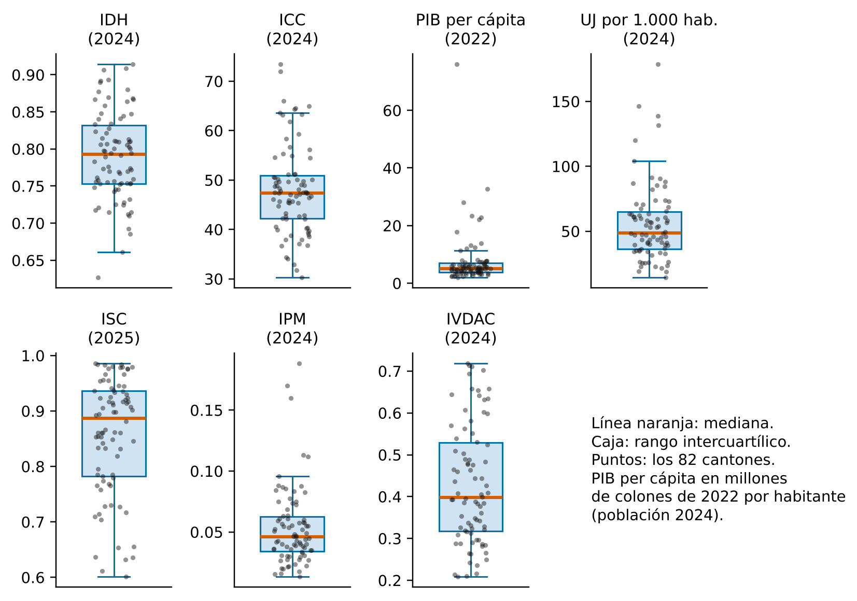
Figura 1. Distribución de las siete variables (n = 82 cantones, cada una en su último año disponible); cada punto es un cantón.

6.2 Correlación
De los 21 pares posibles, 17 superan el umbral descriptivo |r| ≥ 0,30, todos con q < 0,05. En total, 20 de los 21 coeficientes de Pearson y 19 de los de Spearman tienen q < 0,05; la única asociación sin respaldo en Pearson es PIB per cápita–ISC (r = 0,18; q = 0,11). La Tabla 4 resume los diez pares más fuertes; los 21 pares figuran en el Anexo B. La asociación más intensa es la negativa entre ISC e IVDAC (r = −0,78; IC 95% −0,85 a −0,68), seguida de las asociaciones entre IDH e ICC y entre ICC y unidades jurídicas.
Las asociaciones que involucran al PIB per cápita son sensibles a los cantones extremos. Entre PIB y unidades jurídicas, la r de Pearson es 0,66, con un intervalo bootstrap asimétrico (0,58 a 0,87), frente a ρ = 0,70 de Spearman y r = 0,80 con el logaritmo del PIB. Entre ICC y PIB, r = 0,64 con Pearson y 0,77 con el logaritmo. Las asociaciones del PIB per cápita se interpretan, por tanto, con cautela: el signo es estable, pero la magnitud depende de pocos cantones.
Par de variables | r de Pearson | IC Fisher | IC bootstrap | ρ de Spearman | q (FDR)
ISC (2025) — IVDAC (2024) | −0,78 | −0,85; −0,68 | −0,86; −0,66 | −0,72 | < 0,001
IDH (2024) — ICC (2024) | 0,77 | 0,67; 0,85 | 0,67; 0,85 | 0,75 | < 0,001
ICC (2024) — UJ por 1.000 hab. (2024) | 0,76 | 0,65; 0,84 | 0,62; 0,84 | 0,67 | < 0,001
IDH (2024) — IPM (2024) | −0,71 | −0,80; −0,58 | −0,79; −0,65 | −0,84 | < 0,001
IDH (2024) — UJ por 1.000 hab. (2024) | 0,67 | 0,53; 0,77 | 0,54; 0,77 | 0,65 | < 0,001
PIB per cápita (2022) — UJ por 1.000 hab. (2024) | 0,66 | 0,52; 0,77 | 0,58; 0,87 | 0,70 | < 0,001
ICC (2024) — PIB per cápita (2022) | 0,64 | 0,50; 0,76 | 0,57; 0,77 | 0,61 | < 0,001
ICC (2024) — IPM (2024) | −0,64 | −0,76; −0,50 | −0,74; −0,54 | −0,75 | < 0,001
IDH (2024) — ISC (2025) | 0,54 | 0,37; 0,68 | 0,42; 0,66 | 0,58 | < 0,001
IDH (2024) — IVDAC (2024) | −0,53 | −0,67; −0,36 | −0,67; −0,38 | −0,56 | < 0,001
Tabla 4. Diez correlaciones más fuertes entre las siete variables (n = 82; familia F1 de 21 pruebas). IC: intervalo de confianza del 95% (Fisher y bootstrap percentil, 5.000 remuestreos); q: valor p ajustado por FDR (Benjamini–Hochberg) para la correlación de Pearson.
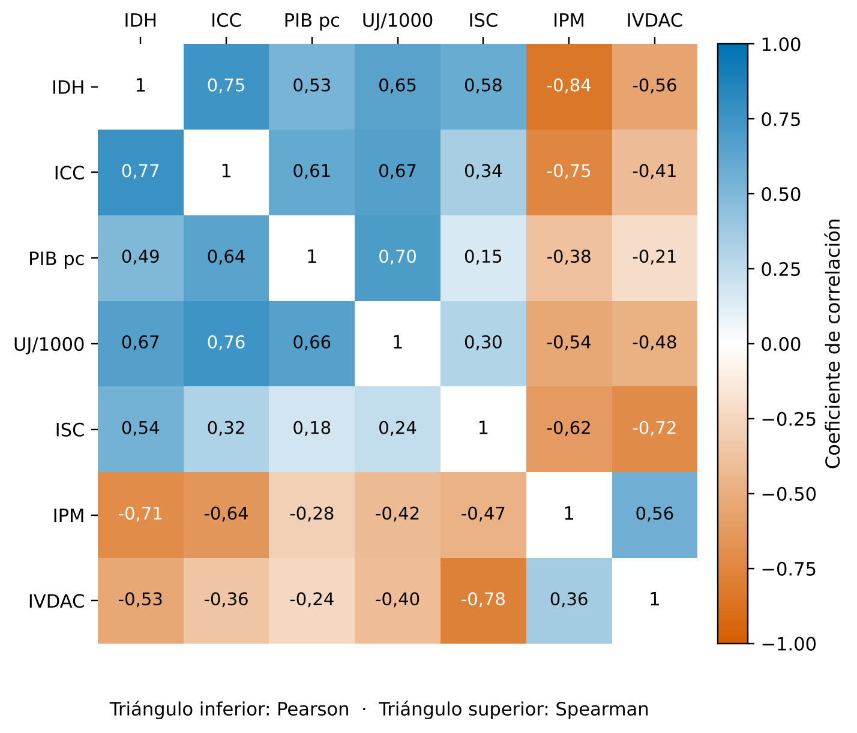
Figura 2. Matriz de correlación entre las siete variables (n = 82): Pearson en el triángulo inferior y Spearman en el superior.
En términos sencillos: un coeficiente de correlación (r) va de −1 a 1 y mide qué tan de la mano se mueven dos variables entre cantones: cerca de 1, cuando una sube la otra también sube casi siempre; cerca de −1, cuando una sube la otra baja casi siempre; cerca de 0, no hay un patrón claro. El resultado más fuerte (−0,78 entre seguridad ciudadana y vulnerabilidad a drogas) indica que los cantones con mejor seguridad ciudadana tienden, de forma consistente, a tener menor vulnerabilidad a las drogas. Que dos variables se muevan juntas no significa que una cause la otra.

6.3 Componentes principales
La matriz de correlaciones es adecuada para el PCA (KMO global = 0,785; prueba de esfericidad de Bartlett: χ² = 377,3, gl = 21, p < 0,001). Los autovalores de la matriz de correlación son 4,050 y 1,326, que explican 57,9% y 18,9% de la varianza (76,8% acumulado; intervalo bootstrap 95%: 74,0% a 82,0%). Los autovalores de 4,10 y 1,343 publicados en la versión anterior incluían el factor n/(n−1) por haber estandarizado con la desviación estándar poblacional; la proporción de varianza explicada no cambia.
El primer componente supera con holgura el análisis paralelo (percentil 95: 1,61). El segundo (λ₂ = 1,326) supera el criterio de Kaiser y la media del análisis paralelo (1,247 con datos normales; 1,244 con permutación), pero queda ligeramente por debajo del percentil 95 (1,357 y 1,355). El segundo componente se considera, en consecuencia, una dimensión exploratoria y no un hallazgo establecido: es una solución plausible y estable en sus cargas, pero su existencia como dimensión separada depende del criterio de retención adoptado y descansa principalmente en el par ISC–IVDAC.
Componente | Autovalor | % varianza | % acumulado | AP: media | AP: p95 | Kaiser (λ > 1) | AP p95
C1 | 4,050 | 57,9 | 57,9 | 1,437 | 1,606 | Sí | Sí
C2 | 1,326 | 18,9 | 76,8 | 1,247 | 1,357 | Sí | No
C3 | 0,730 | 10,4 | 87,2 | 1,104 | 1,190 | No | No
C4 | 0,359 | 5,1 | 92,4 | 0,983 | 1,060 | No | No
C5 | 0,201 | 2,9 | 95,2 | 0,866 | 0,948 | No | No
C6 | 0,173 | 2,5 | 97,7 | 0,748 | 0,840 | No | No
C7 | 0,160 | 2,3 | 100,0 | 0,616 | 0,715 | No | No
Tabla 5. Autovalores de la matriz de correlación, varianza explicada y análisis paralelo de Horn (2.000 iteraciones con datos normales; percentil 95). La permutación de columnas da resultados casi idénticos (Figura 3).
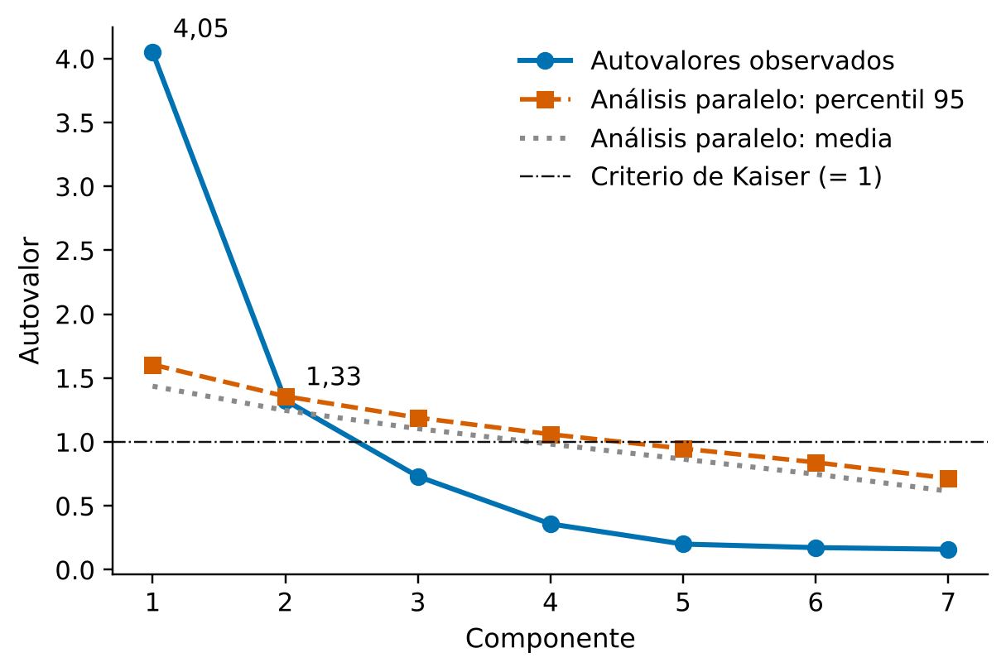
Figura 3. Gráfico de sedimentación con el análisis paralelo de Horn (datos normales y permutación de columnas).
Variable | C1 | C2 | Eje econ. | IC 95% | Eje seg. | IC 95% | Comun.
IDH (2024) | 0,91 | 0,01 | 0,71 | 0,57; 0,82 | 0,56 | 0,38; 0,71 | 0,82
ICC (2024) | 0,87 | −0,33 | 0,89 | 0,79; 0,93 | 0,27 | 0,11; 0,46 | 0,86
PIB per cápita (2022) | 0,66 | −0,50 | 0,83 | 0,77; 0,93 | 0,01 | −0,15; 0,12 | 0,69
UJ por 1.000 hab. (2024) | 0,80 | −0,38 | 0,87 | 0,77; 0,93 | 0,18 | 0,02; 0,37 | 0,78
ISC (2025) | 0,64 | 0,69 | 0,09 | −0,04; 0,22 | 0,94 | 0,90; 0,95 | 0,88
IPM (2024) | −0,74 | −0,10 | −0,53 | −0,69; −0,33 | −0,53 | −0,71; −0,30 | 0,56
IVDAC (2024) | −0,67 | −0,58 | −0,18 | −0,31; −0,01 | −0,87 | −0,92; −0,80 | 0,79
Tabla 6. Cargas sin rotar y rotadas (varimax con normalización de Kaiser), intervalos bootstrap del 95% de las cargas rotadas (2.000 remuestras) y comunalidades. Eje económico-empresarial orientado con el ICC positivo; eje de seguridad orientado con el ISC positivo (valores altos = mejor seguridad). Varianza rotada: 43,5% y 33,3%.
Tras la rotación, el eje económico-empresarial reúne al ICC (0,89), las unidades jurídicas por habitante (0,87), el PIB per cápita (0,83) y, en menor medida, el IDH (0,71); el eje de seguridad reúne al ISC (0,94) y al IVDAC (−0,87). El IDH carga de forma relevante en ambos ejes (0,71 y 0,56), pero no es la única variable de carga cruzada: el IPM carga −0,53 en ambos. Las comunalidades más bajas corresponden al IPM (0,56) y al PIB per cápita (0,69), es decir, las dos dimensiones recogen peor la variación de esas variables. La Tabla 6 corrige la versión anterior, que reportaba solo la carga del IDH.
Los puntajes rotados se calcularon directamente. El puntaje de seguridad se correlaciona 0,936 con el ISC (la reconstrucción por mínimos cuadrados usada en la versión 2 daba 0,924) y el puntaje económico, 0,887 con el ICC. La estructura es estable ante el remuestreo: la congruencia de Tucker de las cargas bootstrap con las originales tiene mediana de 0,997 (eje económico) y 0,994 (eje de seguridad), con percentil 5 de 0,989 y 0,979; al excluir un cantón a la vez, la congruencia mínima es 0,999 y 0,998.
En términos sencillos: el PCA busca pocos «ejes» que resuman lo que las siete variables tienen en común. Aquí aparecen dos: uno económico-empresarial y otro de seguridad. La rotación reordena los ejes sin perder información para que cada variable quede asociada, con la mayor claridad posible, a uno solo; aun así, el IDH y la pobreza multidimensional se reparten entre ambos. El segundo eje es una lectura razonable, pero menos firme que el primero: depende sobre todo de que el ISC y el IVDAC se muevan en sentido opuesto.

6.4 Cuadrantes con puntajes rotados y sensibilidad de la clasificación
Con los puntajes rotados, la clasificación de los 82 cantones queda en Q1 = 18, Q2 = 27, Q3 = 23 y Q4 = 14, frente a 26, 20, 25 y 11 con los puntajes sin rotar de la versión 2. Solo 51% de los cantones conserva su cuadrante (ARI entre ambas clasificaciones = 0,33; 40 cantones cambian). La Tabla 7 muestra las transiciones: 15 de los 25 cantones del antiguo Q3 permanecen en Q3, mientras que diez pasan a Q4 (San Ramón, Orotina, Liberia, Nicoya, Santa Cruz, Abangares, Puntarenas, Osa, Quepos y Garabito); ocho cantones del antiguo Q2 ingresan a Q3 (Alajuelita, Upala, Los Chiles, Guatuso, Sarapiquí, Buenos Aires, Pococí y Guácimo). Los cantones Q4→Q1 (Escazú, Santa Ana, Montes de Oca, Curridabat, Cartago, Santo Domingo y Flores) y los 15 Q1→Q2 completan los cambios.
Cuadrante v2 \ cuadrante v3 | Q1 | Q2 | Q3 | Q4 | Total
Q1 | 11 | 15 | 0 | 0 | 26
Q2 | 0 | 12 | 8 | 0 | 20
Q3 | 0 | 0 | 15 | 10 | 25
Q4 | 7 | 0 | 0 | 4 | 11
Total (v3) | 18 | 27 | 23 | 14 | 82
Tabla 7. Matriz de transición entre el cuadrante de la versión 2 (puntajes sin rotar; filas) y el cuadrante con puntajes rotados (columnas). La diagonal (11 + 12 + 15 + 4 = 42 cantones) corresponde a los cantones que conservan su cuadrante.
Los cuadrantes son posiciones relativas al promedio de los 82 cantones: Q1 agrupa a 18 cantones por encima del promedio en ambos ejes (los del Gran Área Metropolitana oriental y occidental, como Escazú, Santa Ana, Moravia o Cartago); Q2, a 27 cantones por debajo del promedio económico y por encima del de seguridad (resto del Valle Central y zonas rurales de Alajuela y Cartago); Q4, a 14 cantones por encima del promedio económico y por debajo del de seguridad (San José, Alajuela, Heredia y Belén, y ciudades intermedias como Liberia, Nicoya, Santa Cruz, Puntarenas y Quepos); y Q3, a 23 cantones por debajo del promedio en ambos ejes: Alajuelita, Upala, Los Chiles, Guatuso, Turrialba, Sarapiquí, Bagaces, Carrillo, Cañas, La Cruz, Hojancha, Esparza, Buenos Aires, Golfito, Coto Brus, Parrita, Corredores, Limón, Pococí, Siquirres, Talamanca, Matina y Guácimo. Q3 incluye seis cantones de Puntarenas, seis de Limón, cinco de Guanacaste y tres de Alajuela, junto con Alajuelita, Turrialba y Sarapiquí; no es, por tanto, estrictamente una «franja costera y fronteriza», sino un conjunto de cantones periféricos y rurales.
Cuadrante | n | % pob. | % área | IDH | ICC | PIB pc | UJ/1.000 | ISC | IPM | IVDAC
Q1 · E+ / S+ | 18 | 23,3% | 2,5% | 0,867 | 56,4 | 7,5 | 72,5 | 0,922 | 0,028 | 0,298
Q2 · E− / S+ | 27 | 25,3% | 22,6% | 0,798 | 46,7 | 4,7 | 46,0 | 0,936 | 0,043 | 0,348
Q3 · E− / S− | 23 | 23,5% | 52,6% | 0,732 | 39,9 | 4,1 | 33,7 | 0,785 | 0,077 | 0,510
Q4 · E+ / S− | 14 | 27,9% | 22,3% | 0,787 | 47,7 | 6,1 | 60,3 | 0,718 | 0,051 | 0,604
82 cantones | 82 | 100% | 100% | 0,793 | 47,4 | 5,1 | 48,8 | 0,887 | 0,046 | 0,397
Tabla 8. Perfil de los cuadrantes rotados: participación en la población y el área de los 82 cantones y mediana de cada variable (rango intercuartílico en el Anexo C). E+/E−: por encima/por debajo del promedio del eje económico-empresarial; S+/S−: ídem para el eje de seguridad.
Q3 ocupa 52,6% del territorio con 23,5% de la población de los 82 cantones, mientras que Q1 reúne 23,3% de la población en 2,5% del área. Las medianas de Q3 son las más bajas del IDH (0,732), del ICC (39,9) y del ISC (0,785) y las más altas del IPM (0,077) y del IVDAC (0,510), lo que describe una posición relativa desfavorable pero no implica deterioro absoluto.
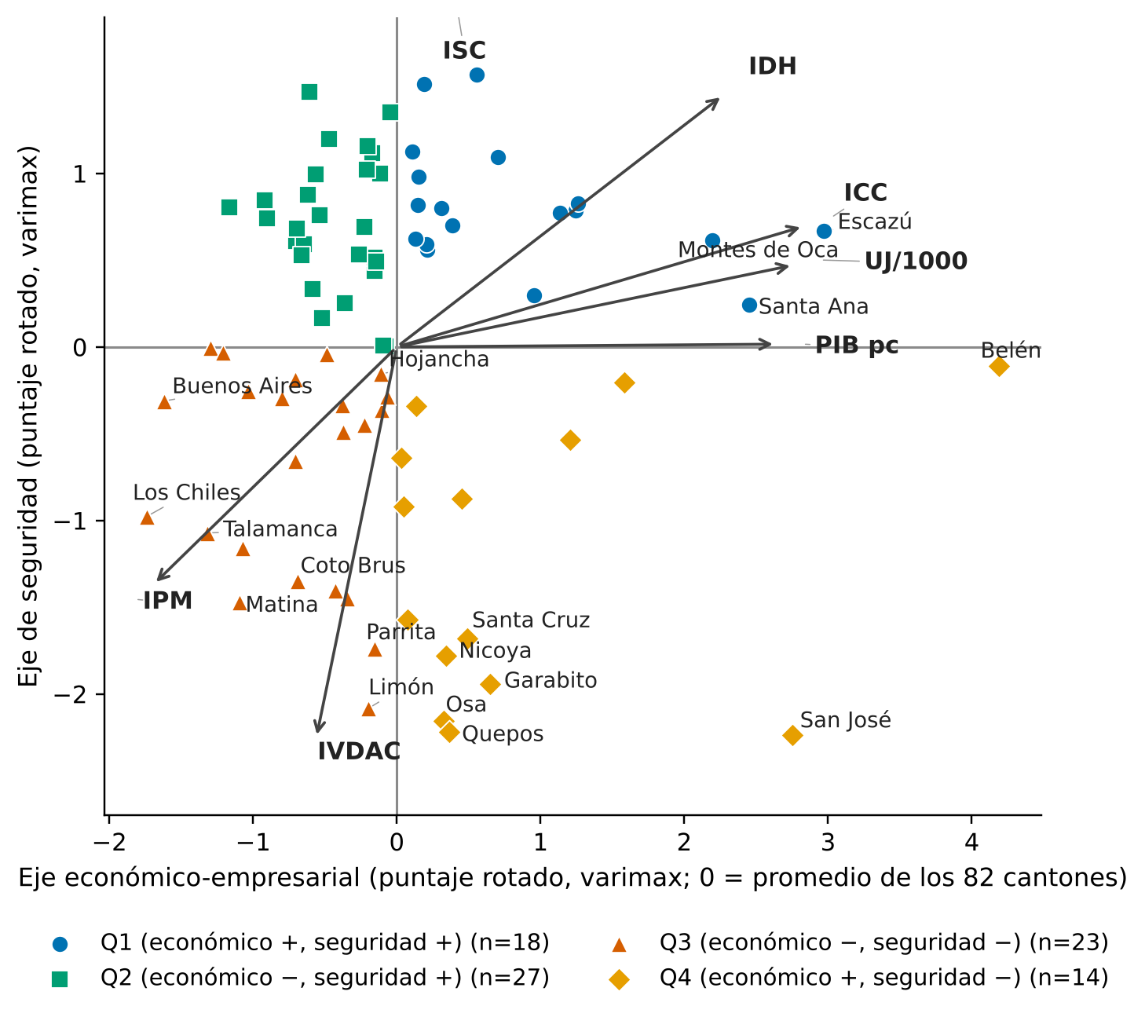
Figura 4. Cantones en el plano de los puntajes rotados (eje económico-empresarial y eje de seguridad), con los vectores de cargas de las siete variables.
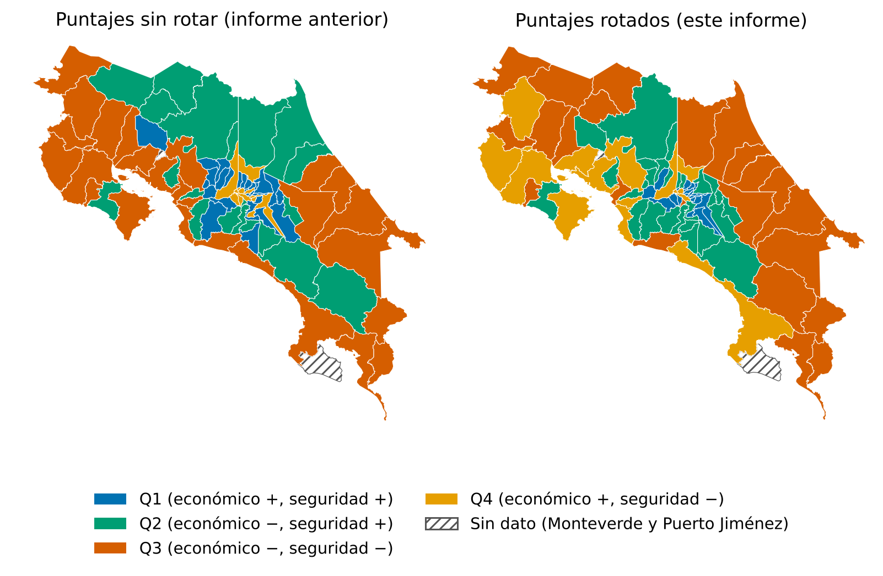
Figura 5. Cuadrantes cantonales con puntajes sin rotar (versión 2; izquierda) y con puntajes rotados (versión 3; derecha). Monteverde y Puerto Jiménez, sin cobertura del ICC, aparecen sin dato (sombreado). Límites administrativos: OCHA/HDX, COD-AB (división 2022); el mapa es ilustrativo y no reemplaza a la Tabla 8 como fuente de cifras.
En términos sencillos: cada cantón queda ubicado por dos coordenadas —su posición en el eje económico y en el de seguridad— respecto del promedio de los 82 cantones. «Por encima» o «por debajo» describe solo esa posición relativa: un cantón en Q3 no está «mal», está por debajo del promedio de este conjunto en ambos ejes. Los límites entre cuadrantes son líneas arbitrarias en un continuo; por eso la pertenencia de un cantón cercano a una línea puede cambiar con pequeñas modificaciones del análisis.
Estabilidad de la clasificación. 36 cantones se ubican a menos de 0,25 desviaciones estándar de algún umbral. La probabilidad media de pertenencia al cuadrante asignado, estimada con 1.000 soluciones bootstrap, es de 0,90; 66 cantones tienen probabilidad ≥ 0,80 y 4 tienen probabilidad < 0,60 (Pérez Zeledón, San Carlos, Upala y Orotina; Barva y Sarapiquí rondan 0,60). Al excluir un cantón a la vez cambian como máximo 3 cantones (mediana: 1). La clasificación individual debe leerse, por tanto, como probabilística, con mayor certeza en los cantones lejanos a los umbrales (Anexo C).
Sensibilidad. Las cargas son prácticamente invariantes a las transformaciones, a la exclusión de los cinco cantones extremos y a los escenarios de año y denominador (congruencia de Tucker ≥ 0,996; Tabla 9). La asignación de cantones es mucho más sensible: el ARI de los cuadrantes frente a la solución base va de 0,52 a 0,84 (salvo el escenario con población 2023, que reproduce exactamente la clasificación), y el solapamiento de Q3 (índice de Jaccard) va de 0,60 a 0,87. En la ventana común 2022–2023 (S7), Q3 queda reducido a 17 cantones. El resultado es coherente con la presencia de numerosos cantones cercanos a los umbrales: la estructura de dos ejes es robusta; la lista de cantones de Q3 no lo es.
Escenario | n | % var. 2 comp. | Tucker E | Tucker S | % mismo cuad. | ARI | n Q3 | Jaccard Q3
S1 · ln(PIB per cápita) | 82 | 79,8 | 0,999 | 1,000 | 89 | 0,71 | 23 | 0,77
S2 · Transformación de rangos a normal (todas) | 82 | 80,4 | 0,998 | 0,998 | 80 | 0,54 | 21 | 0,76
S3 · Winsorización 5/95 (todas) | 82 | 80,6 | 0,999 | 0,999 | 94 | 0,84 | 27 | 0,85
S4 · ln de PIB, UJ e IPM (asimétricas) | 82 | 82,0 | 0,998 | 0,999 | 88 | 0,68 | 20 | 0,79
S5 · Sin los 5 cantones extremos en UJ (San José, E | 77 | 74,8 | 0,998 | 0,996 | 83 | 0,62 | 20 | 0,87
S6 · Población 2023 como denominador (PIB y UJ) | 81 | 77,0 | 1,000 | 1,000 | 100 | 1,00 | 23 | 1,00
S7 · Ventana 2022–2023 (IDH/ISC/IVDAC/UJ 2022, PIB | 81 | 76,5 | 0,999 | 1,000 | 79 | 0,52 | 17 | 0,60
Tabla 9. Escenarios de sensibilidad del PCA rotado. Tucker: congruencia de las cargas con las de la solución base; % mismo cuadrante, ARI y Jaccard de Q3: concordancia con la clasificación rotada base en los cantones comunes.

6.5 Agrupamiento exploratorio (K-means)
La solución de K-means con k = 4 reportada en la versión 2 (silhouette 0,244; inercia 224,04) correspondía a un óptimo local. Con 300 inicializaciones, el mejor resultado tiene silhouette 0,253 (inercia 223,30), con tamaños de 34, 5, 24 y 19 cantones; entre semillas, el silhouette de k = 4 oscila de 0,242 a 0,303. Este valor reemplaza al informado previamente. En ningún caso la separación es fuerte: valores de silhouette alrededor de 0,25 indican estructura débil o no sustancial, y k = 2 (0,314) y k = 3 (0,318) superan a k = 4. Con las cinco transformaciones de los datos, el mejor k por silhouette es 2 en cuatro de ellas y 3 en la restante (silhouette máximo entre 0,31 y 0,34). La estabilidad por remuestreo es aceptable para k = 2 (Jaccard medio 0,85) y k = 3 (0,80), y baja para k = 4 (0,61; mínimo 0,59).
k | Silhouette | Calinski–Harabasz | Davies–Bouldin | Tamaño mínimo | Jaccard medio
2 | 0,314 | 45,0 | 1,18 | 36 | 0,85
3 | 0,318 | 45,4 | 1,07 | 9 | 0,80
4 | 0,253 | 40,8 | 1,19 | 5 | 0,61
5 | 0,272 | 41,1 | 1,07 | 5 | 0,69
6 | 0,251 | 40,1 | 0,98 | 1 | 0,69
7 | 0,241 | 38,8 | 1,06 | 1 | —
8 | 0,249 | 38,2 | 1,00 | 1 | —
Tabla 10. Selección del número de grupos en K-means (variables estandarizadas, n = 82). Silhouette y Calinski–Harabasz: mayor es mejor; Davies–Bouldin: menor es mejor. Jaccard: estabilidad por remuestreo (400 remuestras; solo k = 2 a 6).
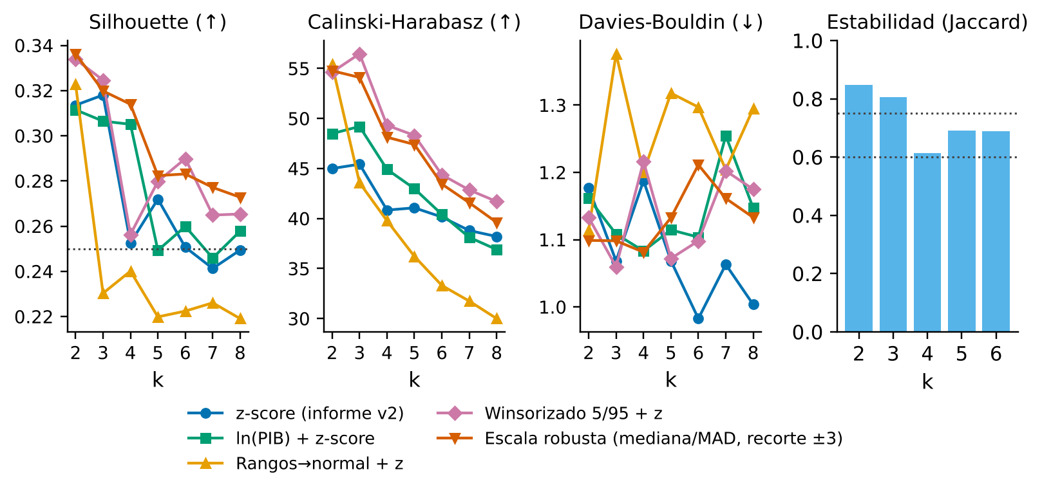
Figura 6. Selección de k en K-means (2 a 8): silhouette, Calinski–Harabasz, Davies–Bouldin y estabilidad por remuestreo.
La concordancia entre los cuadrantes rotados y los cuatro grupos de K-means es moderada (ARI = 0,30; NMI = 0,41; prueba de permutación p < 0,001, es decir, mayor que la esperable por azar, pero lejos de coincidir); con los cuadrantes de la versión 2 es similar (ARI = 0,32; NMI = 0,48) y con el agrupamiento jerárquico sobre la distancia de Gower es menor (ARI = 0,23). K-means aísla a cinco cantones extremos (San José, Escazú, Santa Ana, Montes de Oca y Belén) en un grupo de tamaño 5 con valores muy altos de PIB per cápita y unidades jurídicas; en los cuadrantes rotados esos cinco cantones se reparten entre Q1 (Escazú, Santa Ana, Montes de Oca) y Q4 (San José, Belén). La partición de K-means responde sobre todo a la distancia respecto de esos extremos y al gradiente general, mientras que los cuadrantes dependen de dos ejes ortogonales, por lo que ambos métodos no deben verse como confirmación mutua.
Cuadrante rotado | Grupo 1 | Grupo 2 | Grupo 3 | Grupo 4
Q1 | 0 | 3 | 15 | 0
Q2 | 20 | 0 | 7 | 0
Q3 | 10 | 0 | 0 | 13
Q4 | 4 | 2 | 2 | 6
Tabla 11. Tabla cruzada de los cuadrantes rotados (filas) y los grupos de K-means con k = 4 (columnas; solución de 300 inicializaciones). Pureza del agrupamiento respecto del cuadrante: 62%.

6.6 Dependencia espacial
Todas las variables principales presentan autocorrelación espacial positiva (I de Moran con permutación; q < 0,05 en 27 de las 28 variables evaluadas; la única excepción es el componente de oferta y tráfico del IVDAC). Para las siete variables el I va de 0,28 (IVDAC) a 0,59 (ICC); para los ejes, 0,49 (económico) y 0,36 (seguridad). Los indicadores de infraestructura más dependientes de la densidad son también los más agrupados (red vial pavimentada, I = 0,76; electricidad por km², I = 0,75). Los cantones de Q3 tienden a ser vecinos entre sí: se observan 28 uniones Q3–Q3 frente a 16,8 esperadas bajo aleatoriedad espacial (p = 0,007). Los cantones, por tanto, no son observaciones independientes, y los valores p de las pruebas de la sección 6.7 se complementan con modelos de error espacial.
Variable | I de Moran | z (simulado) | q (FDR)
IDH (2024) | 0,572 | 8,69 | < 0,001
ICC (2024) | 0,593 | 8,85 | < 0,001
PIB per cápita (2022) | 0,394 | 7,73 | < 0,001
UJ por 1.000 hab. (2024) | 0,422 | 6,53 | < 0,001
ISC (2025) | 0,325 | 4,98 | < 0,001
IPM (2024) | 0,521 | 8,02 | < 0,001
IVDAC (2024) | 0,277 | 4,23 | < 0,001
Eje económico (rotado) | 0,488 | 7,62 | < 0,001
Eje de seguridad (rotado) | 0,364 | 5,49 | < 0,001
Tabla 12. I de Moran global (contigüidad reina, matriz estandarizada por filas, 9.999 permutaciones) para las siete variables y los dos ejes rotados; q: FDR en la familia de 28 variables (las 28 en el Anexo E). E(I) = −0,012.
El análisis local identifica agrupamientos en el eje económico: tras el ajuste por FDR quedan 7 cantones significativos de 23 sin ajuste —seis alto-alto (San José, Escazú, Santa Ana, Alajuela, Heredia y Belén) y uno bajo-bajo (Coto Brus)—. En el eje de seguridad ningún cantón es significativo tras el ajuste (20 lo serían sin él). La dependencia espacial es, entonces, marcada para la dimensión económica concentrada en el Valle Central, y más difusa para la seguridad.
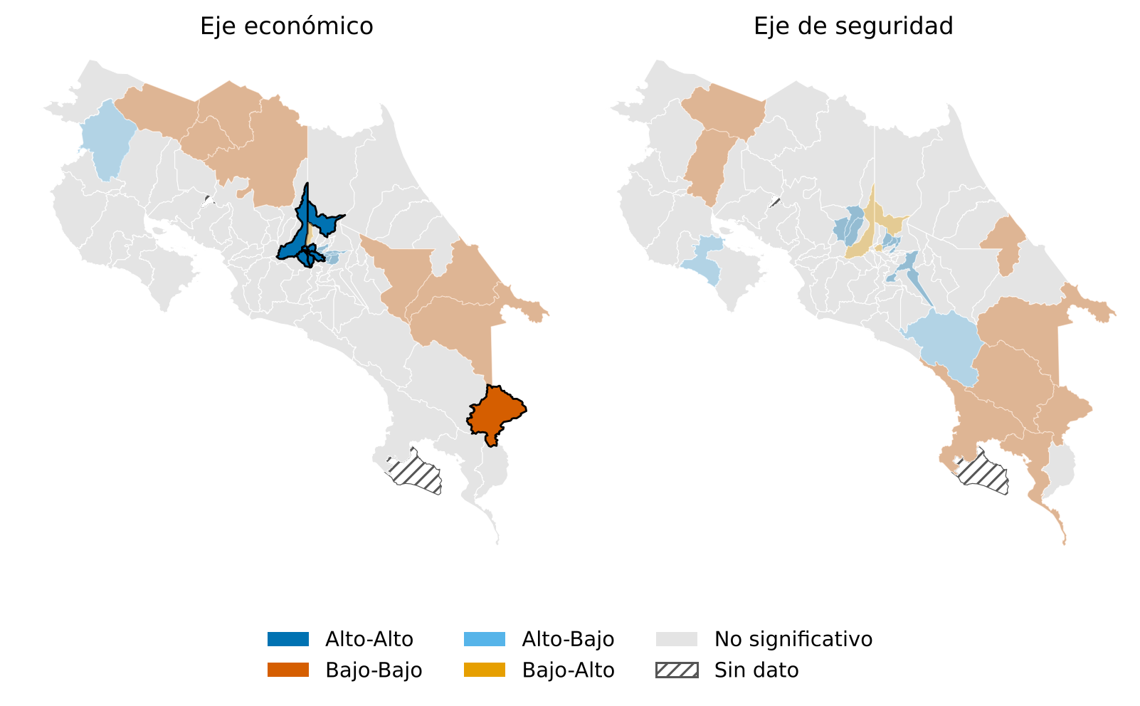
Figura 7. Agrupamientos locales de Moran (LISA) para los ejes económico y de seguridad. Colores intensos: significativos tras FDR; tenues: p < 0,05 sin ajuste.

6.7 Ejercicio 2: Q3 frente al resto del país
La comparación utiliza Q3 con puntajes rotados (n = 23) frente al resto (n = 59). Cinco de los ocho indicadores de infraestructura y conectividad —y los siete pilares del ICC— presentan una diferencia con q < 0,05, con signo opuesto en uno de ellos (llamadas completadas). En la Tabla 13, el tamaño de efecto crudo (rank-biserial) es negativo y moderado a grande en red vial pavimentada (−0,61), sucursales financieras por km² (−0,63), electricidad por km² (−0,65) y gasto vial municipal (−0,46); en llamadas completadas es positivo (0,44: valores más altos en Q3); en Internet de hogares es negativo y no robusto a la corrección (q = 0,059); y en cobertura y velocidad móviles no hay diferencia detectable (q = 0,91 y 0,32).
Para afirmar similitud se aplicó TOST con margen de ±0,5 DE: solo la cobertura móvil resulta estadísticamente equivalente entre grupos (p TOST = 0,026; d = 0,04). En velocidad móvil, Internet y el resto de indicadores, la prueba es inconclusa: no hay evidencia suficiente de diferencia, pero tampoco de equivalencia (Anexo D). La afirmación de la versión 2 de que «los indicadores de telecomunicaciones no difieren» se sustituye por esta formulación; y la «brecha» de llamadas completadas va en sentido opuesto al de la hipótesis de rezago.
La densidad no es acceso. Los indicadores de infraestructura que distinguen a Q3 están fuertemente determinados por la densidad poblacional del cantón (ρ de Spearman con el logaritmo de la densidad: red vial cantonal pavimentada 0,88; viviendas con Internet (ENAHO) 0,62; sucursales financieras por km² 0,92; viviendas con electricidad por km² (log) 0,99; gasto municipal vial por km de red (log) 0,65). Q3 tiene una densidad mediana de 44 hab./km² frente a 240 en el resto. Cuando se añaden como controles el logaritmo de la densidad y la región, las diferencias de Q3 en red vial pavimentada (0,19 DE), sucursales financieras (−0,12), electricidad por km² (−0,05) y gasto vial (−0,04) se aproximan a cero y dejan de ser significativas tras el control de comparaciones múltiples. Persisten las llamadas completadas (0,83 DE; q = 0,031) y, de forma no concluyente, un menor acceso a Internet (−0,37 DE; q = 0,075). La diferencia cruda entre Q3 y el resto en infraestructura refleja, pues, en gran parte, que Q3 es más rural y menos densamente poblado, y no una brecha específica de infraestructura. Dado que estos indicadores son por unidad de superficie, la conclusión es sobre densidad territorial; la medición del acceso (por ejemplo, el porcentaje de viviendas con electricidad o la distancia a servicios) requiere otros indicadores.
Indicador | Mediana Q3 | Mediana resto | rb [IC 95%] | q | β ajustado (DE) [IC 95%] | q ajust.
Red vial cantonal pavimentada | 7,6 | 38,1 | −0,61 [−0,80; −0,39] | < 0,001 | 0,19 [−0,02; 0,40] | 0,151
Cobertura de redes móviles | 68,5 | 62,9 | 0,02 [−0,27; 0,30] | 0,910 | 0,44 [−0,10; 0,97] | 0,173
Velocidad de redes móviles | 43,6 | 46,9 | −0,15 [−0,42; 0,12] | 0,323 | −0,11 [−0,65; 0,44] | 0,800
Llamadas completadas (redes móviles) | 76,8 | 63,5 | 0,44 [0,20; 0,67] | 0,003 | 0,83 [0,27; 1,40] | 0,031
Viviendas con Internet (ENAHO) | 44,8 | 58,6 | −0,29 [−0,52; −0,04] | 0,059 | −0,37 [−0,70; −0,05] | 0,075
Sucursales financieras por km² | 0,2 | 1,3 | −0,63 [−0,81; −0,43] | < 0,001 | −0,12 [−0,54; 0,30] | 0,756
Viviendas con electricidad por km² (log) | 16,0 | 40,8 | −0,65 [−0,82; −0,43] | < 0,001 | −0,05 [−0,09; −0,01] | 0,075
Gasto municipal vial por km de red (log) | 35,5 | 47,3 | −0,46 [−0,67; −0,22] | 0,003 | −0,04 [−0,50; 0,41] | 0,850
Tabla 13. Q3 (n = 23) frente al resto (n = 59) en ocho indicadores de infraestructura y conectividad (puntajes normalizados 0–100 del ICC; familia F2). Rank-biserial (rb) con IC bootstrap 95% y q (FDR) del contraste crudo; coeficiente de Q3 en DE del indicador, ajustado por ln(densidad) y región con modelo de error espacial (IC 95% y q en la familia F2). Los análisis OLS con errores HC3 dan resultados similares (Anexo D).
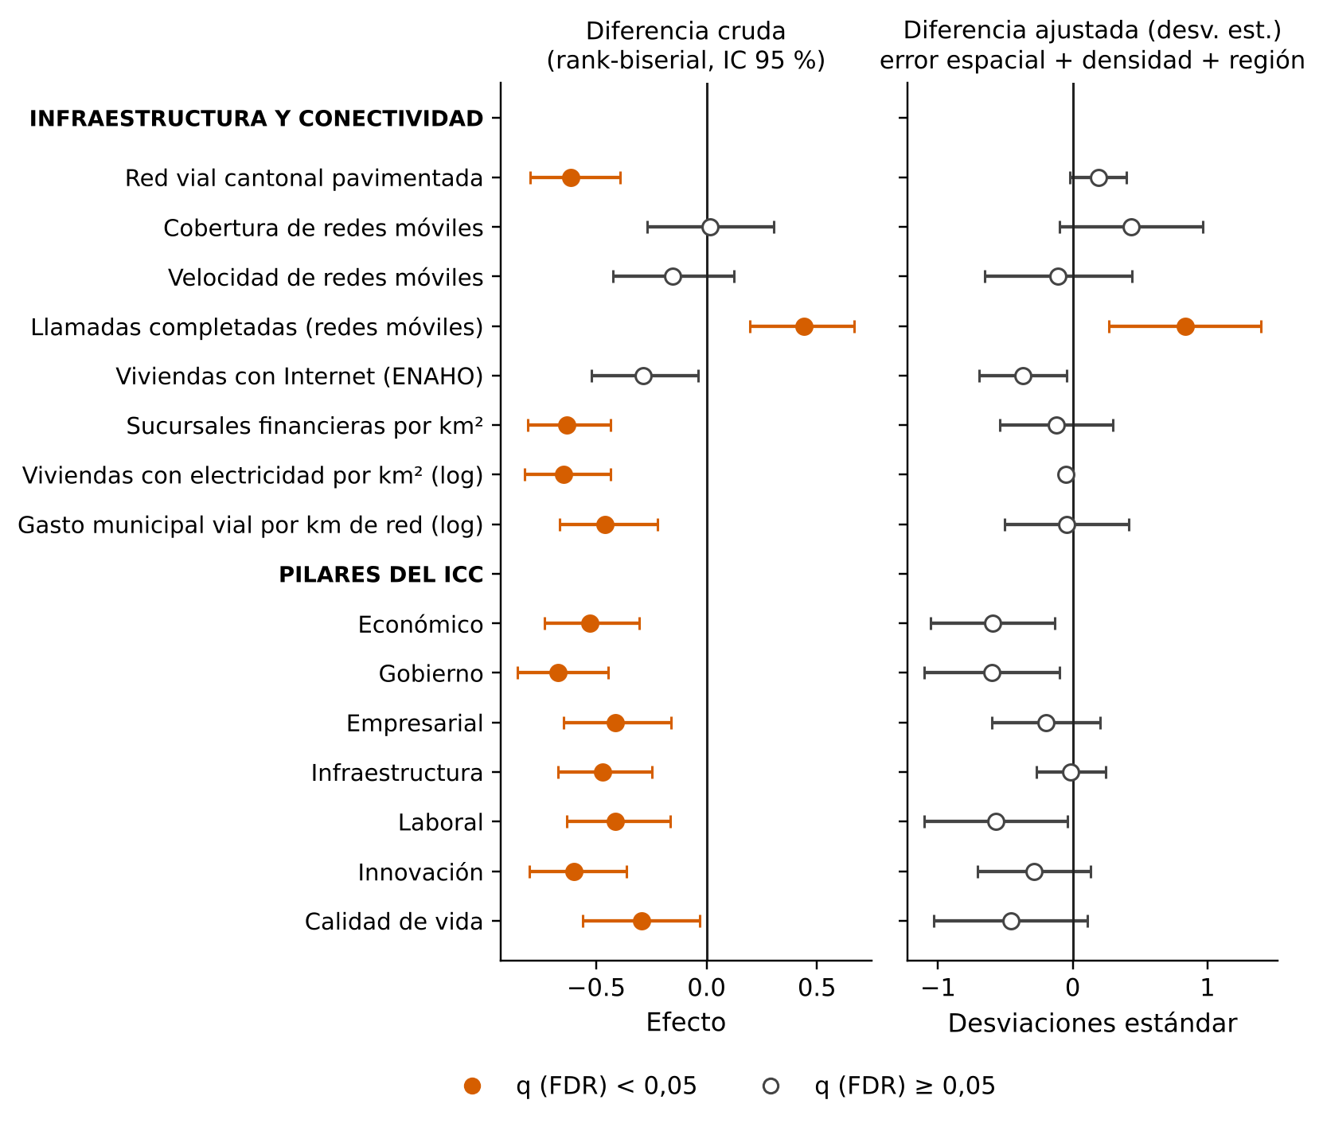
Figura 8. Diferencias entre Q3 y el resto: tamaño de efecto crudo (rank-biserial) y coeficiente ajustado por densidad y región (modelo de error espacial), con intervalos de confianza del 95%.
Pilares del ICC. Los siete pilares son menores en Q3 (rank-biserial entre −0,67 y −0,30; todos con q < 0,05; Tabla 14), con mayores diferencias en Gobierno (−0,67), Innovación (−0,60) y Económico (−0,53) y la menor en Calidad de vida (−0,30; q = 0,039). Este resultado revierte la interpretación de la versión 2, según la cual los pilares económico, laboral y de calidad de vida no distinguían a Q3: con la clasificación sin rotar, el pilar Económico mostraba rb = 0,02, el Laboral −0,10 y Calidad de vida −0,20, sin diferencias; esa ausencia era un artefacto de la clasificación. Al ajustar por densidad y región, solo se mantienen con un efecto de magnitud relevante los pilares Económico (−0,60 DE) y Gobierno (−0,60 DE; q = 0,069 en ambos), un resultado sugestivo pero no robusto con q > 0,05, y el pilar Laboral (β = −0,57 DE; q = 0,083). Los pilares de Infraestructura, Innovación, Empresarial y Calidad de vida pierden su diferencia.
Pilar | Mediana Q3 | Mediana resto | rb [IC 95%] | q | β ajustado (DE) [IC 95%] | q ajust.
Económico | 33,3 | 44,6 | −0,53 [−0,73; −0,30] | < 0,001 | −0,60 [−1,06; −0,13] | 0,069
Gobierno | 35,0 | 46,1 | −0,67 [−0,86; −0,45] | < 0,001 | −0,60 [−1,10; −0,10] | 0,069
Empresarial | 29,4 | 32,2 | −0,41 [−0,65; −0,16] | 0,005 | −0,20 [−0,60; 0,21] | 0,395
Infraestructura | 48,6 | 57,4 | −0,47 [−0,67; −0,25] | 0,002 | −0,01 [−0,27; 0,24] | 0,914
Laboral | 47,8 | 54,1 | −0,41 [−0,63; −0,16] | 0,005 | −0,57 [−1,10; −0,04] | 0,083
Innovación | 30,1 | 50,3 | −0,60 [−0,80; −0,36] | < 0,001 | −0,29 [−0,71; 0,13] | 0,255
Calidad de vida | 60,3 | 63,7 | −0,30 [−0,56; −0,03] | 0,039 | −0,46 [−1,03; 0,11] | 0,199
Tabla 14. Q3 (n = 23) frente al resto (n = 59) en los siete pilares del ICC (puntaje 0–100; familia F3). Misma estructura que la Tabla 13.
Ponderación por población. Las diferencias estandarizadas de medias entre Q3 y el resto, con y sin ponderar por población, tienen el mismo sentido en 14 de los 15 indicadores; la excepción es la cobertura móvil, cuya diferencia estandarizada pasa de 0,04 a −0,40 DE. Con ponderación las brechas viales, financieras, eléctricas y de pilares son más amplias, lo que refleja que los cantones más poblados de Q3 (Pococí, Alajuelita, Sarapiquí y Limón) tienen perfiles distintos de los menos poblados; Alajuelita, con 4.505 hab./km², es un cantón urbano denso y atípico dentro de Q3 (Anexo E). Estos resultados describen cantones, no hogares: no se infiere que los hogares de Q3 tengan menor acceso (falacia ecológica).
Sensibilidad a la circularidad. Los ejes incluyen al ICC, al ISC y al IVDAC, de modo que se rehízo el análisis excluyendo un dominio a la vez. Con Q3 definido sin el ICC (24 cantones; 22 comunes con el Q3 base; Jaccard = 0,88), las diferencias de Q3 en infraestructura y pilares mantienen su sentido y magnitud (Anexo D; por ejemplo, rb = −0,60 en red vial pavimentada y +0,39 en llamadas completadas); las correlaciones de los ejes sin ICC con los ejes base son 0,98 (económico) y 1,00 (seguridad). Excluir el IVDAC o el ISC modifica más la asignación de cantones (ARI = 0,46 y 0,58), lo que indica que el eje de seguridad depende del par ISC–IVDAC (r entre ambos = −0,78). Por ello, las pruebas de Q3 frente al resto se denominan en lo sucesivo descomposición descriptiva interna y no pruebas independientes.
Escenario | n | n en Q3 | Jaccard Q3 | ARI | r eje E | r eje S | % var. 2 comp.
Base (7 variables) | 82 | 23 | 1,00 | 1,00 | — | — | 76,8
Sin ICC (6 variables) | 82 | 24 | 0,88 | 0,78 | 0,98 | 1,00 | 76,2
Sin IVDAC (6 variables) | 82 | 26 | 0,63 | 0,46 | 0,97 | 0,91 | 79,2
Sin ISC (6 variables) | 82 | 23 | 0,70 | 0,58 | 0,95 | 0,89 | 77,0
Tabla 15. Sensibilidad a la exclusión de un dominio a la vez en la construcción de los ejes y los cuadrantes. Jaccard y ARI: concordancia de Q3 y de los cuadrantes con la solución base; r: correlación de los puntajes de cada eje con los de la solución base.
En términos sencillos: el cuadrante Q3 tiene menores puntajes que el resto en casi todos los indicadores de infraestructura y en los siete pilares de competitividad. Pero la mayoría de los indicadores de infraestructura miden cuánta infraestructura hay por kilómetro cuadrado, y esto depende de qué tan poblado esté el cantón. Al comparar cantones de densidad y región similares, esas brechas desaparecen en gran parte. Eso no demuestra que no falte infraestructura en estos cantones: indica que estos indicadores no permiten distinguir entre «hay menos por kilómetro cuadrado porque hay menos gente» y «las personas tienen menos acceso».

6.8 Pilares del ICC y componentes del IVDAC frente al eje de seguridad
Dado que el eje de seguridad incluye al ICC y al IVDAC, la correlación del eje completo con sus propios pilares y componentes (panel A) es una descomposición descriptiva interna. Para una comparación externa (panel B) se reconstruye el eje sin la familia que se evalúa (sin ICC para los pilares; sin IVDAC para sus componentes). Los dos paneles coinciden en el patrón principal: Innovación, Calidad de vida e Infraestructura se asocian positivamente con el eje de seguridad (panel B: r = 0,44, 0,39 y 0,36; q ≤ 0,002), mientras que los pilares Económico (−0,02), Empresarial (0,08) y Laboral (0,09) no muestran asociación; el pilar Gobierno es débil y limítrofe (r = 0,24; q = 0,050). La asociación de Calidad de vida con el eje económico es nula (r = 0,04), lo que sugiere que ese pilar captura una dimensión asociada a seguridad y no a producción.
Entre los componentes del IVDAC, en el panel A (eje completo, que incluye al IVDAC), Manifestación de violencia muestra la mayor correlación (r = −0,71), seguida de Demanda (−0,53); en el panel B (eje sin IVDAC) la relación se invierte: Demanda (−0,52) supera a Manifestación (−0,46), con intervalos de confianza que se solapan (−0,67 a −0,34 frente a −0,64 a −0,27). El componente Oferta y tráfico no se asocia de forma robusta (−0,17; q = 0,12). La afirmación de la versión 2 de que «pesa más la violencia asociada al tráfico que el consumo» no se sostiene: depende de la construcción del eje y las diferencias entre componentes no son estadísticamente distinguibles.
Componente | r | IC 95% | q (FDR)
A · Interno (eje completo)
Económico | −0,06 | −0,23; 0,11 | 0,695
Gobierno | 0,21 | 0,01; 0,40 | 0,075
Empresarial | 0,04 | −0,19; 0,27 | 0,724
Infraestructura | 0,31 | 0,10; 0,51 | 0,008
Laboral | 0,04 | −0,16; 0,23 | 0,724
Innovación | 0,39 | 0,19; 0,56 | < 0,001
Calidad de vida | 0,38 | 0,11; 0,59 | < 0,001
IVDAC · Oferta y tráfico | −0,40 | −0,57; −0,21 | < 0,001
IVDAC · Demanda | −0,53 | −0,66; −0,36 | < 0,001
IVDAC · Manifestación de violencia | −0,71 | −0,81; −0,57 | < 0,001
IVDAC · Institucional | −0,23 | −0,40; −0,06 | 0,056
B · Externo (eje sin la familia)
Económico | −0,02 | −0,19; 0,17 | 0,890
Gobierno | 0,24 | 0,05; 0,43 | 0,050
Empresarial | 0,08 | −0,15; 0,31 | 0,538
Infraestructura | 0,36 | 0,16; 0,54 | 0,002
Laboral | 0,09 | −0,10; 0,28 | 0,538
Innovación | 0,44 | 0,26; 0,60 | < 0,001
Calidad de vida | 0,39 | 0,13; 0,60 | 0,001
IVDAC · Oferta y tráfico | −0,17 | −0,37; 0,02 | 0,122
IVDAC · Demanda | −0,52 | −0,67; −0,34 | < 0,001
IVDAC · Manifestación de violencia | −0,46 | −0,64; −0,27 | < 0,001
IVDAC · Institucional | −0,32 | −0,47; −0,16 | 0,005
Tabla 16. Correlación de Pearson de los pilares del ICC y los componentes del IVDAC con el eje de seguridad (n = 82). Panel A: eje construido con las siete variables (descomposición interna, descriptiva). Panel B: eje construido sin la familia evaluada (comparación externa). IC: bootstrap percentil 95%; q: FDR dentro de cada familia.
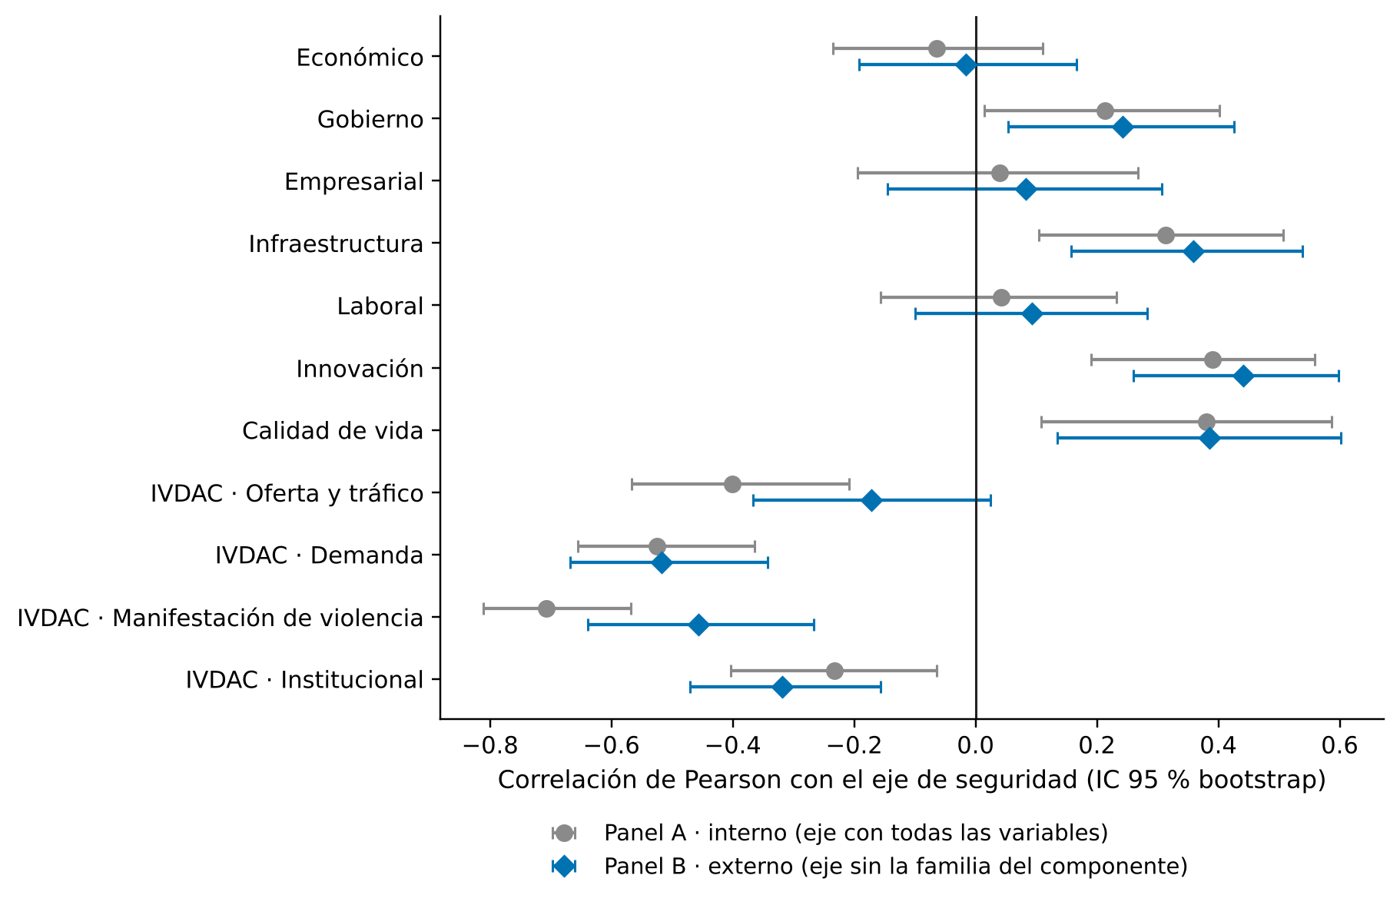
Figura 9. Correlación de once componentes con el eje de seguridad: descomposición interna (gris) y comparación externa (azul), con intervalos de confianza del 95%.

6.9 Casos para validación diagnóstica prioritaria dentro de Q3
El índice interno de rezago relativo de infraestructura normalizada ordena a los cantones de Q3 de mayor a menor rezago relativo. Su estabilidad se evaluó en 13 escenarios. Con pesos iguales (E0), los cinco primeros son Talamanca, Matina, Hojancha, Buenos Aires y Coto Brus, que coinciden con los cinco primeros por rango mediano; Talamanca figura entre los cinco primeros en 92% de los escenarios, Matina en 85%, Hojancha y Buenos Aires en 77% y Coto Brus en 54% (Tabla 17). Siquirres tiene un desempeño similar al de Coto Brus (54% de los escenarios). Los cantones del listado de la versión 2 (Talamanca, Nicoya, Osa, Matina y Abangares) cambian porque Nicoya, Osa y Abangares ya no pertenecen a Q3. La concordancia global entre escenarios es moderada (tau de Kendall medio con E0 = 0,80; mínimo 0,30), por lo que solo los primeros puestos son estables.
El índice es, en buena medida, una medida de ruralidad. Su correlación de Spearman con el logaritmo de la densidad poblacional es −0,76 en los 82 cantones y −0,38 dentro de Q3 con pesos iguales, y alcanza −0,91 y −0,85 con la ponderación por el primer componente. Por esta razón, y por las limitaciones de los indicadores normalizados, los cantones señalados se denominan casos para validación diagnóstica prioritaria: son los candidatos a verificar con mediciones físicas de acceso, no cantones donde esté probada una necesidad de intervención ni una prioridad de asignación de recursos.
Rango mediano | Cantón | Provincia | Rango E0 | Rango mín–máx | % top 5 | Índice E0
1 | Talamanca | Limón | 1 | 1–10 | 92% | 1,10
2 | Matina | Limón | 2 | 2–14 | 85% | 0,63
4 | Hojancha | Guanacaste | 3 | 3–11 | 77% | 0,55
4 | Buenos Aires | Puntarenas | 4 | 2–8 | 77% | 0,55
5 | Coto Brus | Puntarenas | 5 | 5–9 | 54% | 0,49
5 | Siquirres | Limón | 6 | 3–16 | 54% | 0,47
7 | Upala | Alajuela | 7 | 2–10 | 23% | 0,45
8 | Los Chiles | Alajuela | 8 | 1–12 | 23% | 0,44
9 | Sarapiquí | Heredia | 9 | 6–11 | 0% | 0,37
10 | Golfito | Puntarenas | 10 | 8–14 | 0% | 0,33
11 | Limón | Limón | 11 | 6–16 | 0% | 0,31
12 | Parrita | Puntarenas | 12 | 8–16 | 0% | 0,28
Tabla 17. Doce cantones de Q3 con mayor rezago relativo según el rango mediano en 13 escenarios (1 = mayor rezago relativo dentro de Q3). E0: pesos iguales; rango mín–máx entre escenarios; % top 5: porcentaje de escenarios en que el cantón está entre los cinco primeros.
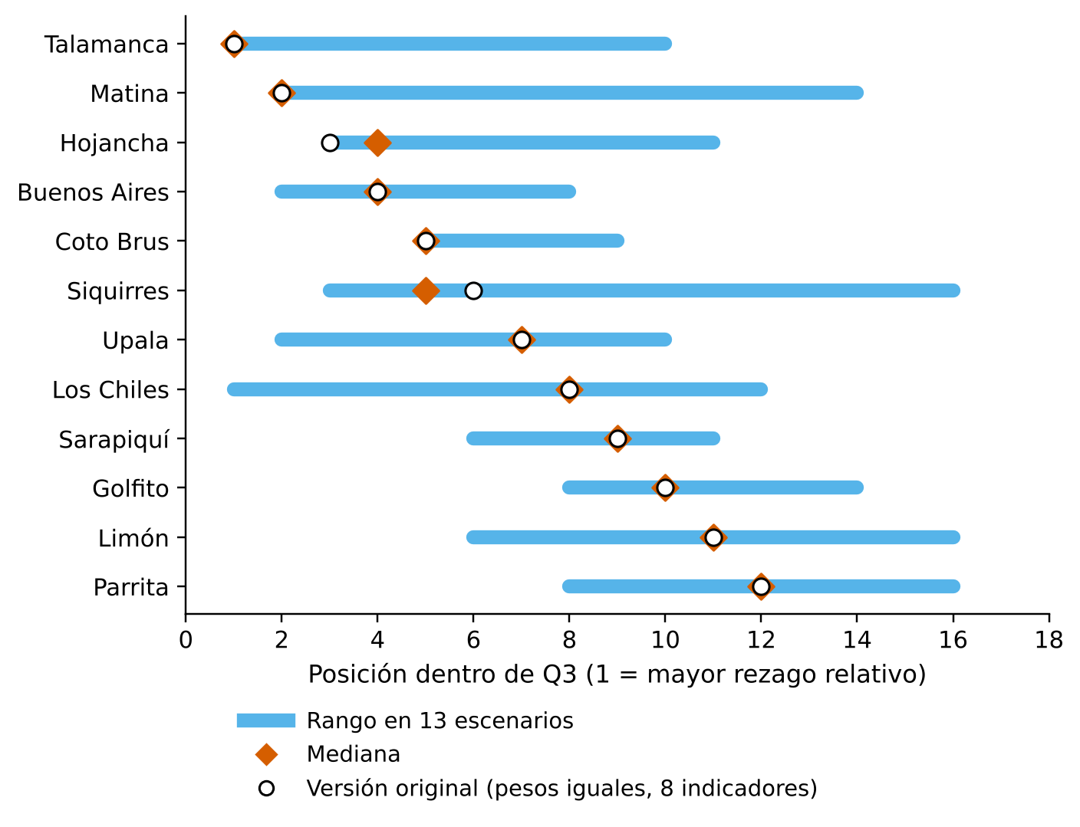
Figura 10. Rangos de los cantones de Q3 con mayor rezago relativo en los 13 escenarios de sensibilidad.

7. Discusión
Estructura del desempeño cantonal. Dentro de las siete variables analizadas, la covariación entre cantones se resume en dos dimensiones —una económico-empresarial y otra de seguridad— que explican 76,8% de la varianza. La primera es sólida; la segunda es exploratoria (su autovalor no supera el percentil 95 del análisis paralelo) y descansa principalmente en la asociación entre el ISC y el IVDAC. El hallazgo no equivale a afirmar que el comportamiento cantonal en general se reduzca a dos dimensiones: aplica al conjunto específico de variables disponibles, y la inclusión de otras (capital social, migración, gestión ambiental) podría revelar dimensiones adicionales. Lo que sí respalda la evidencia es que, dentro de ese conjunto, la posición de un cantón en el eje económico no predice su posición en el eje de seguridad: ambos ejes son ortogonales por construcción, y las variables que los definen (ICC, PIB per cápita y unidades jurídicas, por un lado; ISC e IVDAC, por otro) muestran correlaciones cruzadas débiles a moderadas (por ejemplo, ICC–ISC r = 0,32; PIB per cápita–ISC r = 0,18).
Clasificación en cuadrantes. La rotación varimax produce ejes interpretables, y los puntajes rotados son coherentes con las cargas (r = 0,94 entre el eje de seguridad y el ISC). Pero la partición de los cantones en cuatro cuadrantes impone umbrales arbitrarios sobre un continuo: 36 de 82 cantones están cerca de un umbral, el solapamiento de Q3 entre escenarios de sensibilidad va de 0,60 a 0,87 y la probabilidad media de pertenencia es de 0,90. La corrección del cálculo de los puntajes modificó la asignación de 40 cantones, lo que muestra el riesgo de usar los cuadrantes como categorías firmes. El agrupamiento K-means no aporta una verificación independiente: su separación es débil, la solución de k = 4 es inestable, y la concordancia con los cuadrantes es moderada. La estructura que mejor se sostiene es el gradiente continuo bidimensional, y los cuadrantes son una forma conveniente, no única ni definitiva, de describirlo.
El cuadrante Q3 y la infraestructura. La versión 2 concluía que la brecha de Q3 se concentraba en infraestructura pública y no en conectividad. El análisis recalculado matiza ese hallazgo en tres aspectos. Primero, la composición de Q3 cambia (23 cantones, 15 comunes con la versión previa), y con ella la lectura de los pilares: los siete pilares del ICC son menores en Q3, no solo los de infraestructura e innovación. Segundo, los indicadores de infraestructura son puntajes normalizados y, en su mayoría, medidas de densidad por superficie; su correlación con la densidad poblacional es de 0,62 a 0,99 y, al controlarla junto con la región, las brechas de pavimentación, sucursales, electricidad y gasto vial desaparecen. Esto es compatible con que Q3 sea sobre todo un conjunto de cantones rurales, de baja densidad, donde esos indicadores por kilómetro cuadrado son estructuralmente bajos, y no permite afirmar que exista un rezago específico de infraestructura de acceso. Tampoco permite descartarlo: la medición de acceso requiere indicadores de otra naturaleza. Tercero, en la conectividad el panorama es mixto: la cobertura móvil es equivalente entre grupos, la velocidad no es concluyente, el acceso a Internet de hogares es menor en Q3 con evidencia no robusta, y la proporción de llamadas completadas es mayor, en sentido contrario al esperado.
Pilares y gobernanza. Tras el ajuste por densidad y región, los pilares Económico y de Gobierno mantienen diferencias de magnitud moderada (≈ −0,60 DE) con q = 0,069, es decir, no superan el umbral convencional al controlar por comparaciones múltiples, pero tampoco se desvanecen. Los datos son compatibles con que, más allá de la ruralidad, Q3 tenga una menor capacidad económica e institucional relativa; la evidencia es sugestiva y requiere una muestra mayor o un diseño distinto para decidir.
El eje de seguridad. Con la comparación externa (eje sin la familia evaluada), los pilares Innovación, Calidad de vida e Infraestructura del ICC se asocian positivamente con el eje de seguridad, y los pilares Económico, Empresarial y Laboral no. Esto es coherente con la idea de que la seguridad se relaciona más con las capacidades colectivas y el entorno que con la actividad económica privada por sí misma, pero la asociación es transversal y no permite distinguir dirección ni mecanismo: la seguridad puede ser tanto causa como consecuencia de la inversión y la innovación. Entre los componentes del IVDAC, Demanda y Manifestación de violencia se asocian de forma similar con el eje, y no hay base para jerarquizar uno sobre otro; la implicación de política de la versión 2 (priorizar violencia sobre consumo) no se sostiene con estos datos.
Dependencia espacial. La autocorrelación positiva es fuerte (I de Moran de 0,49 y 0,36 en los ejes) y los residuos de varios modelos ajustados conservan dependencia espacial, por lo que los valores p de los contrastes clásicos subestiman la incertidumbre. Los análisis con modelo de error espacial son más prudentes y se privilegian para las conclusiones sobre la persistencia de diferencias. El agrupamiento de cantones del eje económico en torno al Gran Área Metropolitana es claro; en seguridad, ningún cantón destaca tras el control de comparaciones múltiples.
Implicaciones. El informe describe asociaciones y posiciones relativas; no establece causalidad ni evalúa necesidades. Sus resultados son útiles para (i) plantear hipótesis de diagnóstico, (ii) identificar cantones cuya situación conviene verificar con indicadores físicos de acceso (Talamanca, Matina, Hojancha, Buenos Aires y Coto Brus) y (iii) mostrar qué tipo de indicadores no permiten decidir entre explicaciones alternativas. No sustituyen un diagnóstico territorial con datos directos ni deben usarse como criterio de asignación de recursos.

8. Limitaciones

8.1 Temporalidad y denominadores
Las variables corresponden a años distintos (2022 a 2025); el PIB per cápita de 2022 es hasta tres años anterior a otras variables y se divide por una población proyectada para 2024, mientras que el ICC publica también la población de 2023 con cifras distintas (ediciones de proyección diferentes). La población de 2022 no está en el repositorio. La clasificación es robusta a usar la población 2023 (clasificación idéntica), pero no a la ventana común 2022–2023, que reduce Q3 a 17 cantones (ARI = 0,52). El análisis es transversal: no permite evaluar estabilidad temporal ni dirección causal.

8.2 Medición
Los indicadores de infraestructura y conectividad son puntajes normalizados de 0 a 100 elaborados por el ICC, no mediciones físicas; dos de ellos incorporan una transformación logarítmica y varios son densidades por superficie, que no equivalen a acceso. El indicador de Internet proviene de ENAHO, una encuesta de hogares cuyo diseño muestral no está pensado para estimaciones cantonales; su precisión a ese nivel no fue verificada. El PIB per cápita es una medida aproximada por el desajuste entre numerador y denominador. El IPM tiene un único corte (2024). Los indicadores del ICC y del PNUD son, además, índices compuestos cuyas ponderaciones internas no se evaluaron aquí.

8.3 Inferencia
Los 82 cantones son un censo; los valores p, los intervalos y la FDR describen estabilidad frente a remuestreo y ajuste, no inferencia a una población. Se realizaron numerosos contrastes; aunque se controló la tasa de descubrimiento falso dentro de familias definidas, las decisiones de análisis (transformaciones, escenarios, modelos) ofrecen grados de libertad del investigador que no se cuantifican. El tamaño de Q3 (23 cantones) limita la potencia de los contrastes y de los modelos ajustados, cuyos intervalos son amplios. Los tamaños de efecto y los intervalos deben pesar más que el valor p.

8.4 Dependencia espacial
Los cantones vecinos son similares, y los contrastes de grupos que asumen independencia subestiman la incertidumbre. Se emplearon modelos de error espacial y permutaciones, pero la matriz de contigüidad reina es una de varias especificaciones posibles, y no se evaluaron modelos con efectos de desborde (rezago espacial) ni regresión geográficamente ponderada. El mapa utiliza límites administrativos de 2022 (OCHA/HDX) que difieren en trazos menores de la división territorial 2026 y se presenta como apoyo visual.

8.5 Circularidad y construcción de los ejes
Los pilares del ICC y los componentes del IVDAC forman parte de los índices que definen los ejes. La descomposición interna es descriptiva; la comparación externa (eje sin la familia evaluada) mitiga pero no elimina la dependencia, porque los demás componentes del mismo instituto o metodología comparten información. El segundo componente descansa en el par ISC–IVDAC y no supera el percentil 95 del análisis paralelo. Los cuadrantes dependen de umbrales arbitrarios en cero, por lo que la clasificación individual es incierta para 36 cantones cercanos a un umbral.

8.6 Generalización
Los resultados describen a los 82 cantones en los años indicados y con las siete variables incluidas; no se extienden a otros años, a otras variables ni a la escala de distritos u hogares (falacia ecológica). El análisis ponderado por población muestra que las conclusiones para cantones no son necesariamente las mismas que para la población. El índice de rezago es relativo al conjunto de los 82 cantones y a los ocho indicadores normalizados disponibles.

9. Recomendaciones
- Replicar el análisis en una ventana de tiempo común y, de existir, con series de 2019 a 2022, para evaluar si la disociación entre las dimensiones económica y de seguridad es estable en el tiempo o específica del corte 2022–2025, usando un mismo denominador poblacional para todas las variables.
- Validar con indicadores físicos de acceso —por ejemplo, porcentaje de viviendas con servicio eléctrico, kilómetros de red vial pavimentada por habitante y distancia a servicios financieros y de salud— los cinco casos señalados (Talamanca, Matina, Hojancha, Buenos Aires y Coto Brus) antes de cualquier decisión de asignación de recursos.
- Medir el acceso y no solo la densidad: sustituir o complementar los puntajes normalizados del ICC por indicadores de acceso en unidades físicas o poblacionales, y evaluar la conectividad móvil y de Internet con mediciones directas.
- Incorporar la estructura espacial en los análisis futuros (modelos de rezago y de error espacial, regresión geográficamente ponderada) y evaluar otras especificaciones de vecindad.
- Tratar el eje de seguridad con mediciones desagregadas y con comparación externa, sin construir el eje con las variables que luego se quieran explicar, y recopilar información sobre violencia y consumo a escala cantonal que permita jerarquizar componentes.
- Actualizar el PIB per cápita cantonal en cuanto el BCCR publique cifras posteriores a 2022 y completar la cobertura de los cantones sin datos de ICC, y repetir el análisis para verificar si el desfase temporal afecta los resultados.
- Si se desea un diseño explicativo, abordarlo con datos de panel y supuestos de identificación explícitos; el diseño actual no permite estimar efectos causales.

10. Fuentes de datos y bibliografía
Fuentes de datos
Se distingue la edición citada, el año de observación del dato (Tabla 2) y la fecha de acceso. Esta última no quedó registrada en los metadatos del repositorio; la integridad de los archivos se documenta con sumas SHA-256 (Anexo E).
- Banco Central de Costa Rica. (2023). PIB cantonal para Costa Rica, 2019-2022 [Conjunto de datos]. BCCR. (Año de observación utilizado: 2022).
- Banco Central de Costa Rica. (2025). Estadísticas de Unidades Jurídicas, 2005-2024. Registro de Variables Económicas (REVEC) [Conjunto de datos]. BCCR. (Año de observación utilizado: 2024).
- Escuela de Economía, Universidad de Costa Rica. (2024). Índice de Competitividad Cantonal (ICC) 2023-2024: índice general, siete pilares e indicadores base de infraestructura y conectividad [Conjunto de datos]. UCR. (Años de observación: 2023 y 2024).
- Observatorio del Desarrollo. (2026). Documentación interna del repositorio cantonal: manual de uso, diccionario de variables y paneles procesados [Documento interno no publicado]. Universidad de Costa Rica.
- Programa de las Naciones Unidas para el Desarrollo. (2026). Atlas de Desarrollo Humano Cantonal 2026: Índice de Desarrollo Humano, Índice de Seguridad Ciudadana, Índice de Pobreza Multidimensional e Índice de Vulnerabilidad a Drogas y Actividades Conexas. PNUD Costa Rica. (Años de observación: 2024 y 2025).
- Registro Nacional, Instituto Geográfico Nacional. (2026). División Territorial Administrativa de Costa Rica 2026. Registro Nacional.
- United Nations Office for the Coordination of Humanitarian Affairs y Humanitarian Data Exchange. (2022). Costa Rica — Subnational Administrative Boundaries (COD-AB), versión 01 [Conjunto de datos]. https://data.humdata.org/dataset/cod-ab-cri
Referencias metodológicas y software
- Anselin, L. (1995). Local indicators of spatial association—LISA. Geographical Analysis, 27(2), 93–115.
- Benjamini, Y., y Hochberg, Y. (1995). Controlling the false discovery rate: A practical and powerful approach to multiple testing. Journal of the Royal Statistical Society: Series B, 57(1), 289–300.
- Gower, J. C. (1971). A general coefficient of similarity and some of its properties. Biometrics, 27(4), 857–871.
- Hodges, J. L., y Lehmann, E. L. (1963). Estimation of location based on ranks. Annals of Mathematical Statistics, 34(2), 598–611.
- Horn, J. L. (1965). A rationale and test for the number of factors in factor analysis. Psychometrika, 30(2), 179–185.
- Hubert, L., y Arabie, P. (1985). Comparing partitions. Journal of Classification, 2(1), 193–218.
- Kaiser, H. F. (1958). The varimax criterion for analytic rotation in factor analysis. Psychometrika, 23(3), 187–200.
- Kerby, D. S. (2014). The simple difference formula: An approach to teaching nonparametric correlation. Comprehensive Psychology, 3, Artículo 11.IT.3.1.
- Lakens, D. (2017). Equivalence tests: A practical primer for t tests, correlations, and meta-analyses. Social Psychological and Personality Science, 8(4), 355–362.
- Lorenzo-Seva, U., y ten Berge, J. M. F. (2006). Tucker’s congruence coefficient as a meaningful index of factor similarity. Methodology, 2(2), 57–64.
- Moran, P. A. P. (1950). Notes on continuous stochastic phenomena. Biometrika, 37(1–2), 17–23.
- Pedregosa, F., Varoquaux, G., Gramfort, A., Michel, V., Thirion, B., Grisel, O., … Duchesnay, É. (2011). Scikit-learn: Machine learning in Python. Journal of Machine Learning Research, 12, 2825–2830.
- Rey, S. J., y Anselin, L. (2007). PySAL: A Python library of spatial analytical methods. The Review of Regional Studies, 37(1), 5–27.
- Robinson, W. S. (1950). Ecological correlations and the behavior of individuals. American Sociological Review, 15(3), 351–357.
- Rousseeuw, P. J. (1987). Silhouettes: A graphical aid to the interpretation and validation of cluster analysis. Journal of Computational and Applied Mathematics, 20, 53–65.
- Schuirmann, D. J. (1987). A comparison of the two one-sided tests procedure and the power approach for assessing the equivalence of average bioavailability. Journal of Pharmacokinetics and Biopharmaceutics, 15(6), 657–680.
- Seabold, S., y Perktold, J. (2010). statsmodels: Econometric and statistical modeling with Python. Proceedings of the 9th Python in Science Conference, 92–96.
- Virtanen, P., Gommers, R., Oliphant, T. E., Haberland, M., Reddy, T., Cournapeau, D., … SciPy 1.0 Contributors. (2020). SciPy 1.0: Fundamental algorithms for scientific computing in Python. Nature Methods, 17, 261–272.

Apéndice A. Ficha de reproducción
Este apéndice sustituye al código que la versión 2 incluía en el cuerpo del documento. El código, los datos de entrada, los resultados de referencia y las instrucciones completas se entregan en la carpeta reproducibilidad_v3/ (README.md). Aquí se registran únicamente los elementos necesarios para auditar y volver a ejecutar el análisis.

A.1 Entorno y ejecución
Elemento | Versión o valor
Python | 3.13.16
numpy | 2.5.3
pandas | 3.0.5
scipy | 1.18.1
scikit-learn | 1.9.1
statsmodels | 0.15.0
factor_analyzer | 0.5.1
libpysal | 4.15.0
esda | 2.10.0
spreg | 1.9.1
geopandas | 1.2.0
shapely | 2.1.2
matplotlib | 3.11.2
python-docx | 1.2.0
Semilla maestra | 20261002
Bootstrap (percentil) | 5.000 remuestreos (2.000 para cargas del PCA; 1.000 para pertenencia a cuadrantes; 400 para estabilidad de K-means)
Permutaciones espaciales | 9.999
Inicializaciones de K-means | 300 (mejor inercia)
Orden de ejecución | python run_all.py (ejecuta los scripts 00 a 09 en secuencia)
Verificación de reproducción | python 10_verificar_reproduccion.py
Tabla 18. Entorno de ejecución y parámetros de simulación. Las versiones corresponden a las usadas para producir las cifras de este informe (archivo requirements.txt del paquete).

A.2 Verificación de reproducción y validación metodológica
Verificación de reproducción. El script 10_verificar_reproduccion.py ejecuta todo el procesamiento desde cero en un directorio limpio (Python 3.13.16, directorio temporal nuevo, sin resultados previos) y compara cada tabla resultante con la tabla de referencia entregada: 54 de 54 tablas coinciden dentro de la tolerancia numérica de 1e-06 (diferencia máxima observada: 0.0e+00). Esto demuestra que el código reproduce las cifras de este informe; no demuestra que la metodología sea correcta.
Validación metodológica independiente. El script 09_validacion_independiente.py reimplementa desde cero, con NumPy y SciPy, los cálculos centrales y los compara con las funciones de librería utilizadas: autovalores (diferencia máxima 8.9e-16), varimax con normalización de Kaiser (diferencia máxima en cargas 7.7e-04, atribuible a la tolerancia de convergencia de factor_analyzer), puntajes rotados (diferencia máxima 5.6e-16; correlación entre ejes 1e-17; varianza de los puntajes igual a 1), comunalidades, KMO, I de Moran (diferencia máxima 1.7e-16), ajuste de Benjamini–Hochberg frente a statsmodels, rank-biserial por dos fórmulas, intervalo de Fisher frente a SciPy y asignación de cuadrantes (concordancia de 100%). Todas las comprobaciones pasan: sí.
Los resultados con simulación (bootstrap, permutaciones, K-means con múltiples inicializaciones) dependen de la semilla y de la versión de las librerías; el paquete entrega los resultados de referencia para comparar. La tabla A03 del paquete y el Anexo E registran las sumas de verificación de las entradas.

Anexo B. Correlaciones entre las siete variables
Par | r | IC Fisher | IC boot. | ρ | IC ρ | q Pearson | q Spearman | r (ln PIB)
ISC (2025) — IVDAC (2024) | −0,78 | −0,85; −0,68 | −0,86; −0,66 | −0,72 | −0,82; −0,57 | < 0,001 | < 0,001 | −0,78
IDH (2024) — ICC (2024) | 0,77 | 0,67; 0,85 | 0,67; 0,85 | 0,75 | 0,63; 0,84 | < 0,001 | < 0,001 | 0,77
ICC (2024) — UJ por 1.000 hab. (2024) | 0,76 | 0,65; 0,84 | 0,62; 0,84 | 0,67 | 0,49; 0,80 | < 0,001 | < 0,001 | 0,76
IDH (2024) — IPM (2024) | −0,71 | −0,80; −0,58 | −0,79; −0,65 | −0,84 | −0,89; −0,74 | < 0,001 | < 0,001 | −0,71
IDH (2024) — UJ por 1.000 hab. (2024) | 0,67 | 0,53; 0,77 | 0,54; 0,77 | 0,65 | 0,48; 0,79 | < 0,001 | < 0,001 | 0,67
PIB per cápita (2022) — UJ por 1.000 hab. (2024) | 0,66 | 0,52; 0,77 | 0,58; 0,87 | 0,70 | 0,54; 0,81 | < 0,001 | < 0,001 | 0,80
ICC (2024) — PIB per cápita (2022) | 0,64 | 0,50; 0,76 | 0,57; 0,77 | 0,61 | 0,42; 0,75 | < 0,001 | < 0,001 | 0,77
ICC (2024) — IPM (2024) | −0,64 | −0,76; −0,50 | −0,74; −0,54 | −0,75 | −0,83; −0,62 | < 0,001 | < 0,001 | −0,64
IDH (2024) — ISC (2025) | 0,54 | 0,37; 0,68 | 0,42; 0,66 | 0,58 | 0,43; 0,70 | < 0,001 | < 0,001 | 0,54
IDH (2024) — IVDAC (2024) | −0,53 | −0,67; −0,36 | −0,67; −0,38 | −0,56 | −0,70; −0,39 | < 0,001 | < 0,001 | −0,53
IDH (2024) — PIB per cápita (2022) | 0,49 | 0,31; 0,64 | 0,40; 0,64 | 0,53 | 0,34; 0,67 | < 0,001 | < 0,001 | 0,61
ISC (2025) — IPM (2024) | −0,47 | −0,62; −0,28 | −0,58; −0,37 | −0,62 | −0,72; −0,48 | < 0,001 | < 0,001 | −0,47
UJ por 1.000 hab. (2024) — IPM (2024) | −0,42 | −0,58; −0,22 | −0,55; −0,29 | −0,54 | −0,69; −0,35 | < 0,001 | < 0,001 | −0,42
UJ por 1.000 hab. (2024) — IVDAC (2024) | −0,40 | −0,57; −0,20 | −0,60; −0,13 | −0,48 | −0,66; −0,27 | < 0,001 | < 0,001 | −0,40
ICC (2024) — IVDAC (2024) | −0,36 | −0,53; −0,15 | −0,54; −0,14 | −0,41 | −0,58; −0,21 | 0,001 | < 0,001 | −0,36
IPM (2024) — IVDAC (2024) | 0,36 | 0,15; 0,53 | 0,21; 0,54 | 0,56 | 0,39; 0,69 | 0,001 | < 0,001 | 0,36
ICC (2024) — ISC (2025) | 0,32 | 0,11; 0,50 | 0,13; 0,48 | 0,34 | 0,14; 0,52 | 0,005 | 0,002 | 0,32
PIB per cápita (2022) — IPM (2024) | −0,28 | −0,47; −0,07 | −0,41; −0,22 | −0,38 | −0,56; −0,17 | 0,011 | < 0,001 | −0,38
PIB per cápita (2022) — IVDAC (2024) | −0,24 | −0,44; −0,03 | −0,39; 0,02 | −0,21 | −0,42; 0,01 | 0,031 | 0,068 | −0,22
UJ por 1.000 hab. (2024) — ISC (2025) | 0,24 | 0,02; 0,43 | 0,02; 0,43 | 0,30 | 0,08; 0,50 | 0,031 | 0,007 | 0,24
PIB per cápita (2022) — ISC (2025) | 0,18 | −0,04; 0,38 | −0,03; 0,31 | 0,15 | −0,06; 0,35 | 0,109 | 0,179 | 0,14
Tabla 19. Los 21 pares de correlaciones (n = 82). IC Fisher e IC bootstrap: intervalos del 95% de la r de Pearson; IC ρ: bootstrap del coeficiente de Spearman; q: FDR (familia F1, 21 pruebas) para Pearson y Spearman; r (ln PIB): Pearson con el logaritmo del PIB per cápita.

Anexo C. Clasificación cantonal y perfil de los cuadrantes
Cantón | Provincia | E | S | v2 | v3 | Cambia | Prob. pert. | Frontera
San José | San José | 2,75 | −2,24 | Q4 | Q4 | — | 1,00 | —
Escazú | San José | 2,97 | 0,67 | Q4 | Q1 | Sí | 0,98 | —
Desamparados | San José | −0,15 | 0,44 | Q1 | Q2 | Sí | 0,90 | Sí
Puriscal | San José | −0,62 | 0,88 | Q1 | Q2 | Sí | 1,00 | —
Tarrazú | San José | −0,54 | 0,76 | Q1 | Q2 | Sí | 1,00 | —
Aserrí | San José | −0,70 | 0,61 | Q2 | Q2 | — | 1,00 | —
Mora | San José | 0,15 | 0,98 | Q1 | Q1 | — | 0,85 | Sí
Goicoechea | San José | 0,21 | 0,56 | Q1 | Q1 | — | 0,94 | Sí
Santa Ana | San José | 2,45 | 0,24 | Q4 | Q1 | Sí | 0,79 | Sí
Alajuelita | San José | −0,70 | −0,19 | Q2 | Q3 | Sí | 0,94 | Sí
Vázquez de Coronado | San José | −0,17 | 1,12 | Q1 | Q2 | Sí | 0,85 | Sí
Acosta | San José | −0,90 | 0,74 | Q2 | Q2 | — | 1,00 | —
Tibás | San José | 0,31 | 0,80 | Q1 | Q1 | — | 0,98 | —
Moravia | San José | 0,70 | 1,10 | Q1 | Q1 | — | 1,00 | —
Montes de Oca | San José | 2,19 | 0,61 | Q4 | Q1 | Sí | 0,99 | —
Turrubares | San José | −1,17 | 0,80 | Q2 | Q2 | — | 1,00 | —
Dota | San José | −0,36 | 0,25 | Q2 | Q2 | — | 0,89 | —
Curridabat | San José | 1,24 | 0,79 | Q4 | Q1 | Sí | 1,00 | —
Pérez Zeledón | San José | −0,08 | 0,00 | Q2 | Q2 | — | 0,37 | Sí
León Cortés Castro | San José | −0,58 | 0,33 | Q2 | Q2 | — | 0,96 | —
Alajuela | Alajuela | 1,20 | −0,54 | Q4 | Q4 | — | 1,00 | —
San Ramón | Alajuela | 0,14 | −0,34 | Q3 | Q4 | Sí | 0,88 | Sí
Grecia | Alajuela | 0,20 | 0,59 | Q1 | Q1 | — | 0,93 | Sí
San Mateo | Alajuela | −0,52 | 0,17 | Q2 | Q2 | — | 0,88 | Sí
Atenas | Alajuela | 0,13 | 0,62 | Q1 | Q1 | — | 0,79 | Sí
Naranjo | Alajuela | −0,61 | 1,47 | Q1 | Q2 | Sí | 1,00 | —
Palmares | Alajuela | −0,11 | 1,00 | Q1 | Q2 | Sí | 0,78 | Sí
Poás | Alajuela | −0,47 | 1,20 | Q1 | Q2 | Sí | 1,00 | —
Orotina | Alajuela | 0,03 | −0,64 | Q3 | Q4 | Sí | 0,56 | Sí
San Carlos | Alajuela | −0,09 | 0,01 | Q2 | Q2 | — | 0,38 | Sí
Zarcero | Alajuela | −0,20 | 1,16 | Q1 | Q2 | Sí | 0,87 | Sí
Sarchí | Alajuela | −0,56 | 0,99 | Q1 | Q2 | Sí | 1,00 | —
Upala | Alajuela | −1,30 | −0,01 | Q2 | Q3 | Sí | 0,55 | Sí
Los Chiles | Alajuela | −1,74 | −0,98 | Q2 | Q3 | Sí | 0,99 | —
Guatuso | Alajuela | −1,03 | −0,25 | Q2 | Q3 | Sí | 0,92 | —
Río Cuarto | Alajuela | −0,64 | 0,59 | Q2 | Q2 | — | 1,00 | —
Cartago | Cartago | 0,95 | 0,30 | Q4 | Q1 | Sí | 0,98 | —
Paraíso | Cartago | −0,15 | 0,52 | Q1 | Q2 | Sí | 0,89 | Sí
La Unión | Cartago | 0,39 | 0,70 | Q1 | Q1 | — | 1,00 | —
Jiménez | Cartago | −0,92 | 0,84 | Q2 | Q2 | — | 1,00 | —
Turrialba | Cartago | −0,38 | −0,49 | Q3 | Q3 | — | 1,00 | —
Alvarado | Cartago | −0,22 | 0,69 | Q1 | Q2 | Sí | 0,95 | Sí
Oreamuno | Cartago | −0,27 | 0,53 | Q1 | Q2 | Sí | 0,99 | —
El Guarco | Cartago | 0,15 | 0,82 | Q1 | Q1 | — | 0,84 | Sí
Heredia | Heredia | 1,58 | −0,21 | Q4 | Q4 | — | 0,90 | Sí
Barva | Heredia | −0,05 | 1,35 | Q1 | Q2 | Sí | 0,60 | Sí
Santo Domingo | Heredia | 1,26 | 0,83 | Q4 | Q1 | Sí | 1,00 | —
Santa Bárbara | Heredia | −0,21 | 1,02 | Q1 | Q2 | Sí | 0,93 | Sí
San Rafael | Heredia | 0,11 | 1,12 | Q1 | Q1 | — | 0,75 | Sí
San Isidro | Heredia | 0,19 | 1,52 | Q1 | Q1 | — | 0,84 | Sí
Belén | Heredia | 4,19 | −0,11 | Q4 | Q4 | — | 0,62 | Sí
Flores | Heredia | 1,13 | 0,77 | Q4 | Q1 | Sí | 0,99 | —
San Pablo | Heredia | 0,56 | 1,57 | Q1 | Q1 | — | 0,99 | —
Sarapiquí | Heredia | −1,21 | −0,03 | Q2 | Q3 | Sí | 0,61 | Sí
Liberia | Guanacaste | 0,45 | −0,87 | Q3 | Q4 | Sí | 1,00 | —
Nicoya | Guanacaste | 0,34 | −1,78 | Q3 | Q4 | Sí | 0,99 | —
Santa Cruz | Guanacaste | 0,49 | −1,68 | Q3 | Q4 | Sí | 1,00 | —
Bagaces | Guanacaste | −0,38 | −0,34 | Q3 | Q3 | — | 0,99 | —
Carrillo | Guanacaste | −0,11 | −0,36 | Q3 | Q3 | — | 0,85 | Sí
Cañas | Guanacaste | −0,23 | −0,45 | Q3 | Q3 | — | 0,99 | Sí
Abangares | Guanacaste | 0,05 | −0,92 | Q3 | Q4 | Sí | 0,65 | Sí
Tilarán | Guanacaste | −0,14 | 0,49 | Q1 | Q2 | Sí | 0,81 | Sí
Nandayure | Guanacaste | −0,69 | 0,68 | Q2 | Q2 | — | 1,00 | —
La Cruz | Guanacaste | −1,07 | −1,16 | Q3 | Q3 | — | 1,00 | —
Hojancha | Guanacaste | −0,11 | −0,16 | Q3 | Q3 | — | 0,74 | Sí
Puntarenas | Puntarenas | 0,07 | −1,57 | Q3 | Q4 | Sí | 0,69 | Sí
Esparza | Puntarenas | −0,07 | −0,29 | Q3 | Q3 | — | 0,77 | Sí
Buenos Aires | Puntarenas | −1,62 | −0,31 | Q2 | Q3 | Sí | 0,92 | —
Montes de Oro | Puntarenas | −0,66 | 0,53 | Q2 | Q2 | — | 1,00 | —
Osa | Puntarenas | 0,33 | −2,16 | Q3 | Q4 | Sí | 0,96 | —
Quepos | Puntarenas | 0,37 | −2,22 | Q3 | Q4 | Sí | 0,99 | —
Golfito | Puntarenas | −0,71 | −0,66 | Q3 | Q3 | — | 1,00 | —
Coto Brus | Puntarenas | −0,69 | −1,35 | Q3 | Q3 | — | 0,98 | —
Parrita | Puntarenas | −0,15 | −1,74 | Q3 | Q3 | — | 0,87 | Sí
Corredores | Puntarenas | −0,43 | −1,40 | Q3 | Q3 | — | 1,00 | —
Garabito | Puntarenas | 0,65 | −1,94 | Q3 | Q4 | Sí | 1,00 | —
Limón | Limón | −0,20 | −2,08 | Q3 | Q3 | — | 0,88 | Sí
Pococí | Limón | −0,49 | −0,04 | Q2 | Q3 | Sí | 0,69 | Sí
Siquirres | Limón | −0,35 | −1,45 | Q3 | Q3 | — | 0,97 | —
Talamanca | Limón | −1,32 | −1,07 | Q3 | Q3 | — | 1,00 | —
Matina | Limón | −1,10 | −1,47 | Q3 | Q3 | — | 1,00 | —
Guácimo | Limón | −0,80 | −0,30 | Q2 | Q3 | Sí | 1,00 | —
Tabla 20. Puntajes rotados de los 82 cantones, cuadrante de la versión 2 (sin rotar) y de la versión 3 (rotado), si cambia, probabilidad de pertenencia al cuadrante asignado (1.000 soluciones bootstrap) y cantón frontera (|puntaje| < 0,25 respecto de algún umbral). E: eje económico-empresarial; S: eje de seguridad.
Cuad. | IDH | ICC | PIB pc | UJ | ISC | IPM | IVDAC
Q1 | 0,867 [0,843; 0,887] | 56,4 [54,5; 62,9] | 7,5 [6,3; 12,9] | 72,5 [61,1; 89,9] | 0,922 [0,915; 0,943] | 0,028 [0,021; 0,036] | 0,298 [0,264; 0,338]
Q2 | 0,798 [0,768; 0,811] | 46,7 [42,2; 49,0] | 4,7 [3,4; 5,6] | 46,0 [39,7; 59,4] | 0,936 [0,893; 0,967] | 0,043 [0,034; 0,054] | 0,348 [0,297; 0,397]
Q3 | 0,732 [0,713; 0,755] | 39,9 [36,9; 45,3] | 4,1 [3,2; 5,0] | 33,7 [24,1; 39,1] | 0,785 [0,744; 0,853] | 0,077 [0,056; 0,092] | 0,510 [0,453; 0,616]
Q4 | 0,787 [0,758; 0,813] | 47,7 [46,4; 61,1] | 6,1 [5,5; 13,5] | 60,3 [50,5; 72,7] | 0,718 [0,641; 0,820] | 0,051 [0,041; 0,059] | 0,604 [0,554; 0,658]
Tabla 21. Mediana [Q1; Q3] de cada variable por cuadrante rotado.

Anexo D. Resultados completos del Ejercicio 2
Indicador | d | IC 95% de d | IC 90% de d | p TOST | Equivalencia | p M–W
Red vial cantonal pavimentada | −0,99 | −1,42; −0,56 | −1,36; −0,65 | 0,991 | No concluyente | < 0,001
Cobertura de redes móviles | 0,04 | −0,44; 0,49 | −0,35; 0,42 | 0,026 | Sí | 0,910
Velocidad de redes móviles | −0,37 | −0,81; 0,10 | −0,74; 0,01 | 0,289 | No concluyente | 0,283
Llamadas completadas (redes móviles) | 0,74 | 0,34; 1,19 | 0,41; 1,12 | 0,869 | No concluyente | 0,002
Viviendas con Internet (ENAHO) | −0,47 | −0,90; −0,09 | −0,83; −0,15 | 0,446 | No concluyente | 0,044
Sucursales financieras por km² | −0,51 | −0,67; −0,39 | −0,65; −0,41 | 0,520 | No concluyente | < 0,001
Viviendas con electricidad por km² (log) | −1,12 | −1,58; −0,69 | −1,51; −0,76 | 0,998 | No concluyente | < 0,001
Gasto municipal vial por km de red (log) | −0,85 | −1,31; −0,44 | −1,24; −0,51 | 0,942 | No concluyente | 0,001
Económico | −0,85 | −1,27; −0,49 | −1,21; −0,55 | 0,962 | No concluyente | < 0,001
Gobierno | −1,25 | −1,82; −0,80 | −1,73; −0,88 | 0,999 | No concluyente | < 0,001
Empresarial | −0,49 | −0,87; −0,14 | −0,82; −0,20 | 0,488 | No concluyente | 0,004
Infraestructura | −0,86 | −1,29; −0,49 | −1,22; −0,54 | 0,959 | No concluyente | < 0,001
Laboral | −0,77 | −1,28; −0,32 | −1,20; −0,39 | 0,872 | No concluyente | 0,004
Innovación | −1,19 | −1,72; −0,73 | −1,63; −0,81 | 0,997 | No concluyente | < 0,001
Calidad de vida | −0,50 | −1,05; −0,03 | −0,96; −0,11 | 0,506 | No concluyente | 0,039
Tabla 22. Tamaño de efecto estandarizado (d de Cohen; Q3 − resto) con IC 95% bootstrap, prueba de equivalencia TOST (margen ±0,5 DE; IC 90% de d) y valor p de Mann–Whitney sin ajustar. «Sí»: equivalencia demostrada (p TOST < 0,05); «No concluyente»: no se demuestra equivalencia.
Indicador | rb base [IC 95%] | q base | rb sin ICC [IC 95%] | q sin ICC
Red vial cantonal pavimentada | −0,61 [−0,80; −0,39] | < 0,001 | −0,60 [−0,79; −0,38] | < 0,001
Cobertura de redes móviles | 0,02 [−0,27; 0,30] | 0,910 | −0,06 [−0,33; 0,21] | 0,695
Velocidad de redes móviles | −0,15 [−0,42; 0,12] | 0,323 | −0,21 [−0,47; 0,07] | 0,158
Llamadas completadas (redes móviles) | 0,44 [0,20; 0,67] | 0,003 | 0,39 [0,13; 0,62] | 0,010
Viviendas con Internet (ENAHO) | −0,29 [−0,52; −0,04] | 0,059 | −0,22 [−0,45; 0,04] | 0,158
Sucursales financieras por km² | −0,63 [−0,81; −0,43] | < 0,001 | −0,58 [−0,77; −0,36] | < 0,001
Viviendas con electricidad por km² (log) | −0,65 [−0,82; −0,43] | < 0,001 | −0,59 [−0,77; −0,37] | < 0,001
Gasto municipal vial por km de red (log) | −0,46 [−0,67; −0,22] | 0,003 | −0,41 [−0,64; −0,15] | 0,008
Económico | −0,53 [−0,73; −0,30] | < 0,001 | −0,51 [−0,74; −0,26] | < 0,001
Gobierno | −0,67 [−0,86; −0,45] | < 0,001 | −0,65 [−0,85; −0,42] | < 0,001
Empresarial | −0,41 [−0,65; −0,16] | 0,005 | −0,40 [−0,65; −0,16] | 0,006
Infraestructura | −0,47 [−0,67; −0,25] | 0,002 | −0,45 [−0,66; −0,23] | 0,003
Laboral | −0,41 [−0,63; −0,16] | 0,005 | −0,32 [−0,57; −0,07] | 0,026
Innovación | −0,60 [−0,80; −0,36] | < 0,001 | −0,59 [−0,80; −0,37] | < 0,001
Calidad de vida | −0,30 [−0,56; −0,03] | 0,039 | −0,24 [−0,50; 0,03] | 0,090
Tabla 23. Contraste de Q3 definido con la solución base (n = 23) y con la solución sin ICC (n = 24): rank-biserial con IC 95% bootstrap y q (FDR).
Los modelos ajustados con errores robustos HC3 (MCO) dan resultados cualitativamente similares a los del modelo de error espacial de la Tabla 13 y de la Tabla 14: tras controlar por densidad y región, los coeficientes de Q3 para pavimentación, sucursales, electricidad y gasto vial son cercanos a cero (entre −0,09 y 0,07 DE en MCO). Los residuos de MCO presentan autocorrelación espacial significativa en cinco de los ocho indicadores (I de Moran de los residuos de 0,19 a 0,25; Tabla T10a del paquete), lo que respalda el uso del modelo de error espacial.

Anexo E. Dependencia espacial, ponderación y archivos fuente
Indicador | Sin ponderar [IC] | Ponderada [IC] | DE no pond. | DE pond. | Mismo sentido
Red vial cantonal pavimentada | −32,1 [−43,9; −18,6] | −41,6 [−57,4; −23,0] | −0,91 | −1,18 | Sí
Cobertura de redes móviles | 0,7 [−7,2; 8,5] | −7,0 [−15,6; 2,2] | 0,04 | −0,40 | No
Velocidad de redes móviles | −6,8 [−15,7; 1,5] | −8,3 [−19,0; 1,4] | −0,36 | −0,44 | Sí
Llamadas completadas (redes móviles) | 12,7 [5,5; 19,3] | 8,7 [1,6; 15,4] | 0,71 | 0,48 | Sí
Viviendas con Internet (ENAHO) | −12,3 [−22,3; −1,9] | −16,9 [−27,3; −6,7] | −0,46 | −0,64 | Sí
Sucursales financieras por km² | −7,7 [−12,5; −3,6] | −15,6 [−32,1; −4,5] | −0,50 | −1,01 | Sí
Viviendas con electricidad por km² (log) | −27,0 [−36,2; −17,1] | −33,4 [−46,7; −18,5] | −1,01 | −1,25 | Sí
Gasto municipal vial por km de red (log) | −16,6 [−24,9; −8,2] | −16,8 [−28,1; −5,4] | −0,80 | −0,81 | Sí
Económico | −12,3 [−17,6; −7,0] | −16,8 [−23,0; −9,5] | −0,80 | −1,09 | Sí
Gobierno | −10,7 [−14,5; −7,1] | −12,8 [−18,1; −7,3] | −1,10 | −1,31 | Sí
Empresarial | −4,6 [−8,0; −1,3] | −7,8 [−14,1; −2,5] | −0,49 | −0,82 | Sí
Infraestructura | −12,1 [−17,5; −6,5] | −17,9 [−24,5; −10,5] | −0,81 | −1,19 | Sí
Laboral | −8,1 [−13,1; −3,3] | −12,7 [−18,5; −6,9] | −0,74 | −1,16 | Sí
Innovación | −19,2 [−26,7; −11,6] | −25,8 [−34,8; −17,1] | −1,06 | −1,42 | Sí
Calidad de vida | −4,1 [−8,1; −0,1] | −4,1 [−9,6; 1,1] | −0,49 | −0,50 | Sí
Tabla 24. Diferencia de medias Q3 − resto (en las unidades de cada indicador) sin ponderar y ponderada por población (2024), con IC bootstrap del 95%, y diferencia estandarizada (en DE del indicador).
Variable | I | z | p | q (FDR)
IDH (2024) | 0,572 | 8,69 | < 0,001 | < 0,001
ICC (2024) | 0,593 | 8,85 | < 0,001 | < 0,001
PIB per cápita (2022) | 0,394 | 7,73 | < 0,001 | < 0,001
UJ por 1.000 hab. (2024) | 0,422 | 6,53 | < 0,001 | < 0,001
ISC (2025) | 0,325 | 4,98 | < 0,001 | < 0,001
IPM (2024) | 0,521 | 8,02 | < 0,001 | < 0,001
IVDAC (2024) | 0,277 | 4,23 | < 0,001 | < 0,001
Eje económico (rotado) | 0,488 | 7,62 | < 0,001 | < 0,001
Eje de seguridad (rotado) | 0,364 | 5,49 | < 0,001 | < 0,001
Red vial cantonal pavimentada | 0,757 | 11,28 | < 0,001 | < 0,001
Cobertura de redes móviles | 0,284 | 4,38 | < 0,001 | < 0,001
Velocidad de redes móviles | 0,170 | 2,69 | 0,005 | 0,005
Llamadas completadas (redes móviles) | 0,221 | 3,41 | 0,001 | 0,002
Viviendas con Internet (ENAHO) | 0,555 | 8,31 | < 0,001 | < 0,001
Sucursales financieras por km² | 0,508 | 8,74 | < 0,001 | < 0,001
Viviendas con electricidad por km² (log) | 0,751 | 11,20 | < 0,001 | < 0,001
Gasto municipal vial por km de red (log) | 0,503 | 7,61 | < 0,001 | < 0,001
Económico | 0,378 | 5,74 | < 0,001 | < 0,001
Gobierno | 0,334 | 5,13 | < 0,001 | < 0,001
Empresarial | 0,482 | 7,49 | < 0,001 | < 0,001
Infraestructura | 0,621 | 9,25 | < 0,001 | < 0,001
Laboral | 0,162 | 2,55 | 0,011 | 0,012
Innovación | 0,529 | 7,92 | < 0,001 | < 0,001
Calidad de vida | 0,112 | 1,84 | 0,038 | 0,040
IVDAC · Oferta y tráfico | −0,024 | −0,19 | 0,447 | 0,447
IVDAC · Demanda | 0,495 | 7,52 | < 0,001 | < 0,001
IVDAC · Manifestación de violencia | 0,211 | 3,27 | 0,002 | 0,002
IVDAC · Institucional | 0,395 | 6,00 | < 0,001 | < 0,001
Tabla 25. I de Moran global de las 28 variables y ejes (contigüidad reina, 9.999 permutaciones; q: FDR en la familia F5). E(I) = −0,012.
Archivo | Bytes | SHA-256
panel_idh_pnud.csv | 5.182.579 | d8337413dc309e8a…4bd5a147
panel_icc_ucr.csv | 827.460 | d721a3f687402129…47c6a362
panel_pib_bccr.csv | 152.907 | 13cfd86491bd9c98…bd875837
panel_uj_cantonal_bccr.csv.gz | 5.393.656 | 91ea40268eaedb9e…461f3fd6
baseICC2023_2024.xlsx | 454.382 | 2139d3320e3cbf58…2f7f9f88
PIB,_VA_impuesto_X_M (3).xlsx | 54.139 | d41b086316bca4a9…dd8a5ca0
cantones_oficiales_2026.csv | 2.729 | eca4b79411c54fc9…a339bb68
cri_admin2.shp (OCHA/HDX COD-AB v01) | 21.197.300 | 7b1d35cf81d94e0e…9ddd2374
Tabla 26. Archivos fuente utilizados: tamaño en bytes y suma SHA-256 (se muestran los primeros 16 y los últimos 8 caracteres; la suma completa figura en el paquete reproducibilidad_v3/ en resultados_referencia/tablas/A03_hashes_archivos_fuente.csv).

